НАЦІОНАЛЬНИЙ ТЕХНІЧНИЙ УНІВЕРСИТЕТ УКРАЇНИ
«КИЇВСЬКИЙ ПОЛІТЕХНІЧНИЙ ІНСТИТУТ імені ІГОРЯ СІКОРСЬКОГО»

Приладобудівний факультет
Кафедра інформаційно-вимірювальних технологій
«На правах рукопису»  УДК ______________ | «До захисту допущено»  В.о. завідувача кафедри  __________Володимир ЄРЕМЕНКО  «_____»_ 2020 р.

Магістерська дисертація

на здобуття ступеня магістра
за освітньно- професійною програмою «Інформаційні вимірювальні технології екологічної безпеки»
зі спеціальності 152 «Метрологія та інформаційно-вимірювальна техніка»
на тему: «Вдосконалення контролера водогрійного електролізерного котла шляхом застосування цифрових датчиків температури DS1820»
Виконав:
студент ІI курсу, групи ПН-91мп
Мельничук Богдан Валентинович

Керівник:
Доцент, к.т.н.
Божко Костянтин Михайлович

Консультант з «Розроблення стартап-проекту»:
Доцент, д.е.н., доцент
Бояринова Катерина Олександрівна

Консультант з нормоконтролю:
Доцент, к.т.н.
Божко Костянтин Михайлович

Рецензент:
Професор, д.п.н., доцент
Протасов Анатолій Георгійович

Засвідчую, що у цій магістерській дисертації
немає запозичень з праць інших авторів без
відповідних посилань.
Студент
Київ – 2020 року
Національний технічний університет України
«Київський політехнічний інститут імені Ігоря Сікорського»
Приладобудівний факультет
Кафедра інформаційно-вимірювальних технологій
Рівень вищої освіти – другий (магістерський)
Спеціальність – 152 Метрологія та інформаційно-вимірювальна техніка
Освітньо-професійна програма Інформаційні вимірювальні технології екологічної безпеки

ЗАТВЕРДЖУЮ
В.о. завідувача кафедри
_______ Володимир ЄРЕМЕНКО
«___»_____________2020 р.
ЗАВДАННЯ
на магістерську дисертацію студенту
МЕЛЬНИЧУКА БОГДАНА ВАЛЕНТИНОВИЧА
1. Тема дисертації «Вдосконалення контролера водогрійного електролізерного котла шляхом застосування цифрових датчиків температури DS1820», науковий керівник дисертації Божко Костянтин Михайлович, доцент, к. т. Н., затверджені наказом по університету від «___»_________ 2020 р. №_____
2. Термін подання студентом дисертації 03 грудня 2020 року.
3. Об’єкт дослідження: процес вимірювання і регулювання температури теплоносія.
4. Вихідні дані: зменшення похибки регулювання температури теплоносія шляхом застосування цифрових датчиків температури DS1820.
5. Перелік завдань, які потрібно розробити:
5.1. Виконати огляд методів розробки і оптимізації лінійних контролерів та засобів вимірювання температури.
5.2. Розробити вдосконалений регулятор температури водогрійного котла електролізерного типу на основі цифрових датчиків температури DS1820.
6. Орієнтовний перелік графічного (ілюстративного) матеріалу:
6.1. Структурна схема системи опалення на основі водогрійного котла електролізерного типу.
6.2. Лістинг програми регулятора температури.
7. Орієнтовний перелік публікацій:
7.1. Руденко А.Д. Проблеми оптимізації лінійного контролера: теорія і практичні рішення /А.Д. Руденко, Б.В. Мельничук. //Збірник праць 16-ої Всеукраїнської науково-практичної конференції студентів, аспірантів та молодих вчених «Ефективність та автоматизація інженерних рішень у приладобудуванні». – 8-9 грудня 2018 р. – м. Київ. – 4с.
7.2. Мельничук Б.В. Стійкість лінійного контролера за Дезоером /Мельничук Б.В., Божко К.М. //Матеріали Міжнародної наукової інтернет-конференції "Інформаційне суспільство: технологічні, економічні та технічні аспекти становлення" (випуск 54). – 10 грудня 2020 р. – м. Тернопіль. – 2с.
8. Консультанти розділів дисертації
Розділ | Прізвище, ініціали та посада  консультанта | Підпис, дата
Розділ | Прізвище, ініціали та посада  консультанта | завдання  видав | завдання  прийняв
Розділ 3. Стартап проект «Вдосконалення контролерів заряду акумуляторних батарей шляхом оптимізації схем та алгоритмів заряду» | Бояринова К.О., доцент д. е. н.,
9. Дата видачі завдання 10 вересня 2020 р.
Календарний план
№ з/п | Назва етапів виконання  магістерської дисертації | Термін виконання етапів магістерської дисертації | Примітка
1 | Пояснення керівником завдання дипломної роботи | до 15.09.2020 р.
2 | Ознайомлення з літературою та посиланнями | до 01.10.2020 р.
3 | Виконання теоретичної частини дипломної роботи | до 15.10.2020 р.
5 | Виконання дослідної частини дипломної роботи | до 15.11.2020 р.
6 | Розробка стартап проекту | до 25.11.2020 р.
 | Оформлення дипломної роботи | до 01.12.2020 р.
8 | Фінальна перевірка керівником, на якість виконання та оформлення дипломної роботи | до 07.12.2020 р.

Студент Богдан МЕЛЬНИЧУК

Науковий керівник Костянтин БОЖКО

ANNOTATION
Master's thesis " Improving the controller of a hot water boiler by using digital temperature sensors” framed in the form of an explanatory note containing 97 sheets, 10 tables and 45 illustrations.
The purpose of the work is to reduce the error of temperature control by using digital temperature sensors DS1820.
Research objectives: 1) review of methods for development and optimization of linear controllers and temperature measuring instruments; 2) justification for the use of digital temperature sensors DS1820; 3) improvement of the circuit of the temperature regulator of the boiler of electrolytic type on the basis of digital temperature sensors DS1820.
The research results can be used in energy.
LINEAR CONTROLER, DIGITAL TEMPERATURE SENSOR.

РЕФЕРАТ
Магістерська дисертація «Вдосконалення контролера водогрійного електролізерного котла шляхом застосування цифрових датчиків температури DS1820» оформлена у вигляді пояснювальної записки, що містить 97 аркушів, 10 таблиць та 45 ілюстрацій.
Метою роботи є зменшення похибки регулювання температури теплоносія шляхом застосування цифрових датчиків температури DS1820.
Завдання досліджень: 1) огляд методів розробки і оптимізації лінійних контролерів та засобів вимірювання температури; 2) обгрунтування використання цифрових датчиків температури DS1820; 3) вдосконалення схеми регулятора температури водогрійного котла електролізерного типу на основі цифрових датчиків температури DS1820.
Результати досліджень можуть бути використані в енергетиці.
ЛІНІЙНИЙ КОНТРОЛЕР, ЦИФРОВИЙ ДАТЧИК ТЕМПЕРАТУРИ.

ПЕРЕЛІК УМОВНИХ СКОРОЧЕНЬ
АЧТ – абсолютне чорне тіло;
ВП – впливаючий пристрій;
ККД – коефіцієнт корисної дії
ЛІЧ – лінійно-інваріантний у часі;
МК – мікроконтролер;
ПМЗС –передаточна матриця замкненої системи.

ЗМІСТ
ПЕРЕЛІК УМОВНИХ СКОРОЧЕНЬ……….........................................................7
ВСТУП……………………………………………………………………………..9
РОЗДІЛ 1. РОЗРОБКА І ОПТИМІЗАЦІЯ КОНТРОЛЕРІВ…………................11
  - . Процес розробки і моделювання лінійного контролера…...…...…...11
1.2. Оптимізація лінійного контролера ………………………………..…29
1.3. Методи та засоби вимірювання температури……………………….33
РОЗДІЛ 2. РОЗРОБКА І ВДОСКОНАЛЕННЯ СХЕМИ КОНТРОЛЕРА
ВОДОГРІЙНОГО ЕЛЕКТРОЛІЗЕРНОГО КОТЛА……………..……………..53
2.1. Розробка контролера водогрійного електролізерного котла
на цифрових датчиках температури DS1820……………………………………53
РОЗДІЛ 3. РОЗРОБКА СТАРТ-АП ПРОЕКТУ………………………………....67
ВИСНОВКИ………………………………………………………………………
СПИСОК ВИКОРИСТАНИХ ДЖЕРЕЛ………………………………………..
ДОДАТОК А. СТРУКТУРНА СХЕМА СИСТЕМИ ОПАЛЕННЯ НА
ОСНОВІ ВОДОГРІЙНОГО КОТЛА ЕЛЕКТРОЛІЗЕРНОГО ТИПУ
ДОДАТОК Б. ЛІСТИНГ ПРОГРАМИ РЕГУЛЯТОРА ТЕМПЕРАТУРИ

ВСТУП
Актуальність теми дослідження. Використання мікроконтролерів (МК) в приладах і системах керування теплоенергетики дозволяє вирішити питання підвищення ефективності, що означає збільшення коефіцієнту корисної дії (ККД).
Перспективною сферою застосування МК є системи індивідуального теплопостачання на основі водогрійних котлів електролізерного типу. Вимірювання температури тут здійснюється у двох магістралях: прямій та зворотній, що підвищує надійність системи і запобігає виникненню аварій. Датчики температури можуть тут бути різного типу, проте найбільшт перспективним є застосування цифрових датчиків температури типу DS1820. Наявність одно-дротового інтерфейсу типу 1-Wire дозволяє з легкістю інтегрувати їх у систему регулювання. Тип мікроконтролера (МК) тут не є важливим. Найбільш поширені схемні рішення на основі 8-розрядних МК архітектури AVR або РІС.
Підвищення ККД системи можливе на основі різних підходів. Для нас доступним є підхід на основі вдосконалення алгоритму регулятора температури. Запропоновано збільшити частоту опитування датчиків температури, що дозволяє з меншою похибкою визначати момент вимикання котла відповідно до завданої температури теплоносія. Підвищення точності і зменшення похибки вимірювання та регулювання температури є результатом вдосконалення алгоритму. При цьому очікувана економія по витратам електроенергії сягає 2%. Відповідно до цієї величини має зрости ККД системи опалення відносно свого базового рівня.
Мета і задачі дослідження. Метою дослідження є зменшення похибки регулювання температури теплоносія шляхом застосування цифрових датчиків температури DS1820.
Поставлена мета досягається шляхом вирішення таких наукових задач:
- Аналіз методів розробки і оптимізації лінійних контролерів та засобів вимірювання температури.
- Розробка вдосконаленого регулятора температури водогрійного котла електролізерного типу на основі цифрових датчиків температури DS1820.
Об’єкт дослідження: процес вимірювання і регулювання температури теплоносія.
Предмет дослідження: контролер регулятора температури на основі цифрових датчиків температури DS1820.
Наукова новизна. Наукова новизна полягає у зменшенні похибки вимірювання температури теплоносія на 2% за рахунок вдосконалення алгоритму контролера.
Практична цінність. Практична цінність досліджень полягає у вдосконаленому регуляторі температури .
Апробація результатів. Апробація результатів дослідження відбулася на конференціях:
- 16-й Всеукраїнській науково-практичній конференції студентів, аспірантів та молодих вчених «Ефективність та автоматизація інженерних рішень у приладобудуванні». – 8-9 грудня 2020 р. – м. Київ;
- 54-й Міжнародній науковій інтернет-конференції "Інформаційне суспільство: технологічні, економічні та технічні аспекти становлення". – 10 грудня 2020 р. – м. Тернопіль.

РОЗДІЛ 1. РОЗРОБКА І ОПТИМІЗАЦІЯ КОНТРОЛЕРІВ
  - Процес розробки і моделювання лінійного контролера
Техніка автоматичного керування включає в себе наступні етапи.
- Моделювання чи ідентифікація. Проектувальник розробляє математичні моделі відповідних аспектів функціонування керованої системи, використовуючи ті чи інші відомості про неї (наприклад, за допомогою ньютонівських рівнянь руху механічної системи) та експериментально спостерігаючи за її реакцією (відгуками) на різноманітні впливи. Така процедура називається ідентифікацією системи [1]. В деяких випадках розробляється декілька моделей, які відрізняються за складністю та точністю.
- Конфігурація схеми управління: Вибір та розміщення датчиків та впливаючих пристроїв (ВП).
Проектувальник вирішує, які сигнали в системі будуть вимірюватись чи сприйматись, яку апаратуру використовувати в якості датчиків та ВП. Так. наприклад, в великих ввиробничих процесах інженер по контролю може обирати, які вимірювати температури, швидкості потоку, тиск та концентрації. Вибір типу та положення керуючих площин в літаку є прикладом вибору та розміщення ВП.
- Розробка закону управління, або проектування контролера. Це питання є центральною темою даної статті. Розробник точно розраховує, як повинні діяти ВП після обробки сигналів, що приходять від датчиків.
Контролер чи закон управління, описує обробку сигналу, яку здійснює керуючий процесор для генерації сигналів для ВП за сигналами датчиків. Область розробки законів управління інтенсивно вивчається.
- Реалізація контролера. Після вибору закону управління необхідно спроектувати керуючий процесор, який реалізує цей закон, що може включати в себе проектування механічних конструкцій, аналогових та цифрових схем, а також розробку програмного забезпечення.
- Випробовування та повірка системи управляння. Цей етап може матись на увазі, проведення машинних експериментів зі складною, детально розробленою математичною моделлю, моделювання в реальному масштабі часу роботи системи сумісно з реальним керуючим процесором (тобто, з апаратними засобами в контурі управління) та реальні експлуатаційні випробування системи.
Технічні умови на розробку закону управління.
Технічні умови (ТУ) можна умовно розділити на три категорії: ТУ на робочі характеристики, ТУ на робастні робочі характеристики, ТУ на закон управління.
ТУ на робочі характеристики описують, як система виконує замкнутий цикл при роботі спільно з керуючим процесором. Наведемо приклади якісних ТУ цієї категорії:
- замкнута система стійка;
- сигнали для ВП, що генеруються за законом управління, не дуже великі;
- вплив завад та шумів на систему незначний;
- система відповідає певним чином на еталонні та командні вхідні сигнали.
ТУ на робастні робочі характеристики описують, як повинна діяти система у випадку зміни або збудження деяких її частин. Це може виникнути за наступних причин:
- керована система могла бути неточно змодельована або ідентифікована;
- фізично змінились керована система чи контролер, можливо,внаслідок перевищення границь міцності компонентів чи порушення температурного режиму;
- в процесі проектування знехтували деякими нелінійностями, які виявились суттєвими в реальній замкнутій системі;
- змінились робочі точки нелінійно системи, і отже, менш точною стала лінійна апроксимація малих сигналів;
- відбулися крупні поломки, наприклад виникли серйозні несправності, такі як відмова датчиків ті ВП.
ТУ на робастні робочі характеристики можуть приймати різноманітні форми, однак загальних для всіх них є те, що вони обмежують погіршення (або відхилення) режиму замкнутої системи для деяких збуджень. Прикладами ТУ цієї категорії є:
- низька чутливість до відхилень, тобто мала похідна чутливості деякої величини замкнутої ланки до деякого параметру чи сукупності параметрів;
- робастна стійкість, що дозволяє замкнутій системі залишатись стійкою за наявності певного набору збуджень, наприклад, коли значення параметрів змінюються в заданих (не обов’язкова малих) границях;
- робастне функціонування, коли замкнута система продовжує задовольняти певному набору ТУ на робочі характеристики стосовно деякого набору збуджень.
ТУ на закон управління описують властивості самого цього закону. Наведемо приклади ТУ даної категорії:
- керуючий закон має посту структуру чи форму, наприклад описується лінійним диференціальним рівнянням низького порядку. Інший приклад – децентралізований закон управління: кожен сигнал приводу може залежати тільки від кількох сигналів датчика;
- контролер стійкий при розімкнутому контурі;
- контролер можна реалізувати, використовуючи певний тип керуючого процесора.
Для будь-якої заданої лінійної керованої системи неважко охарактеризувати безліч досяжних передаточних матриць замкнутої системи (ПМЗС). Отже центр тяги проблеми зміщується від розробки закону управління, до безпосереднього проектування необхідного режиму такої системи, і тільки потім, якщо це взагалі буде необхідно, визначається закон управління, який задає цей режим.
Якщо ТУ виконуються, то можна знайти закон управління, який задовольняє ці умови, хоча він може виявитись і достатньо складним (високого порядку). за допомогою деякого спрощення моделі можна знайти більш простий закон управління, який задовольняє ці ТУ.
Існує декілька сукупностей підходів до проектування лінійно-інваріантних у часі (ЛІЧ). Історично, вони поділялись на дві широкі категорії: класичні методи, які звичайно включають в себе роботу з описанням передаточних функцій систем, та сучасні методи (методи простору станів), які працюють з описаннями систем звичайних диференціальних рівнянь.
Аналітичний метод, заснований на аналітичному рішенні деякої оптимальної задачі проектування контролера, наприклад задачі лінійної квадратичної гауссіани (LQG-задачі).
Методи синтезу. При використанні методів синтезу кожна частина що додається до контролера, має певне призначення: режекторний фільтр усуває механічний резонанс. фільтр нижніх частот зменшує шум від датчика, а інтегродифенренціюючий ланцюг збільшує фазу коефіцієнту петельного підсилення в певній полосі частот. Отже, при даному підході, контролер, як правило, природним чином розбивається на прості підсистеми, і дуже великою його перевагою є те, що проектувальник добре розуміє, як працює контролер, тобто, знає, що «робить», кожна його частина.
При виконанні проекту методом синтезу перед проектувальником на кожному етапі виникають наступні питання:
- Які невеликі зміни треба внести в даний контролер для покращення його характеристик?
- Як визначити, що при даній структурі контролер не зможе задовольнити цілі проекту (тобто, тільки невеликих змін буде не достатньо) і необхідність додавати до нього інші частини?
- Як визначити, що саме слід додати до контролера для покращення його характеристик?
З цими питаннями часто мають справу при використанні підходів типу відкритих «наборів засобів» чи «куховарських книг». Проектувальнику доступний доволі широкий набір засобів. Для систем низького порядку з одним входом та одним виходом є декілька добре відомих класичних методів, включаючи метод кореневого годографа, використання при проектуванні графіків Боде, діаграм Найквіста та діаграм Ніколса. Для більш складних систем завдяки досягненням в теорії оптимізації та чисельних обчисленнях можна застосувати складні чисельні методи параметричної оптимізації.
Проектування контролерів на основі методів синтезу забезпечують хороші результати в тих випадках, коли є багато відносно простих контролерів, що задовольняють поставлену мету. До головних переваг методів синтезу відносять наступні:
- вони не дуже швидко збільшують складність контролера;
- на відміну від аналітичних методів тут спостерігається тенденція використання для виконання необхідного завдання найменш складні контролери;
- контролер, спроектований методом синтезу, часто зберігає зрозумілу структуру – кожна підсистема контролера виконує свою власну, легко ідентифіковану функцію;
- вони дуже часто виявляються успішними, особливо при помірних вимогах щодо характеристик контролера;
- вони часто є економічними з точки зору часу, розумових та обчислювальних затрат на процес розробки.
Перерахуємо тепер їх основні недоліки:
- вони не ефективні в наступному технічному сенсі: у разі невдачі проектувальник не може бути впевнений в тому, що рішення задачі дійсно не існує. Крім того, в даному випадку, проектувальник навіть не може собі уявити реальні граничні характеристики даної системи;
- проектувальник працює не по чіткому алгоритму, а часто повинен покладатись на інтуїцію та власний досвід для прийняття рішення. Якщо виникаючі труднощі дуже далекі від проблеми, з якими йому доводилось стикатись, то йому буде не ясно, що робити для покращення характеристики – займатись підгонкою даного контролера чи додавати до нього нові частини;
- «зрозумілість» контролера може бути досягнута ціною погіршення характеристики кінцевого результату системи. Так, наприклад, проектувальники, використовуючи метод синтезу, часто з’єднують в пару ВП та датчик і розробляють контролер «поконтурно», з тим, щоб мати можливість використовувати свою інтуїцію та досвід, набутий при роботі на «одно контурному» проекті. Це може значно погіршити підсумкові характеристики системи.
Всі аналітичні методи базуються на аналітичному рішенні будь-якої оптимальної задачі проектування контролера, наприклад LQG-задачі. Досить рідко мається аналітичне рішення для точно такої ж задачі, яку необхідно вирішити розробнику. Для усунення цього ускладнення проектувальник звичайно ставить задачу оптимального управління таким чином, щоб отриманий в результаті оптимальний контролер, який може бути визначений аналітично, задовольняв би цілі проекту. Методи, що маються для рішення такої задачі оптимального управління, включають методи основані на: виборі матриці вагових коефіцієнтів (як в LQG-задачі), на введення штучних шумів в модель системи і на розширення динамічних характеристик цієї моделі.
Контролери, розроблені аналітичними методами, часто виявляються досить складними: вони мають високий порядок, і в системах з багатьма датчиками та ВП сигнал від кожного датчика впливає на кожен ВП. Ця складність може приховати той факт, що даний контролер за своїми характеристиками може бути дуже близьким до контролеру, який складається з інтегро-диференціюючого ланцюга та ежекторного фільтру, який проектується методом синтезу. Аналітичні методи часто супроводжуються фазою спрощення контролера, метою якого є знайти найменш складних контролерів, вирішуючи, по суті справи, ту ж задачу, що й контролер, розроблений аналітичними методами.
Перевагою аналітичного методу є те, що при коректній постановці задачі оптимального управління спроектований контролер буде, як мінімум, мати задовільні, чи навіть хороші характеристики з точки зору початкових цілей проекту. Зокрема, контролери, розроблені аналітичними методами, будуть стабілізувати роботу керованого об’єкту. Це є вагомою перевагою у випадку, скажімо, незнайомого нестійкого об’єкту з багатьма датчиками та ВП, де проектувальнику нелегко навіть зрозуміти, з чого почати пошук прийнятного рішення.
Недоліком аналітичного методу є складність вираження реальних цілей проекту в рамках аналітично вирішуваної задачі оптимального управління. Аналітик при постановці задачі оптимального управління може мати справу з питаннями того ж типу, що й проектувальник, який користується методами синтезу при проектуванні реального контролера. Задача аналітичного проектування ускладнюється тим фактом, що фізичну інтуїцію яка допомагає проектувальнику, що використовує методи синтезу, набагато складніше застосувати до таких понять, як матриця вагових коефіцієнтів або штучні динамічні характеристики.
Розглянемо класичну схему управління зі зворотним зв’язком, показану на рис. 1.1. Для заданого об’єкта Р проектувальник повинен знайти контролер К, який забезпечує задовільні характеристики замкнутої системи. класичні методи розімкнутих систем приділяють особливу увагу петельному підсиленню L=PK. Перевагою роботи з системою без зворотного зв’язку є те, що L – це добуток Р («фіксованої частини системи») и К (контролера). З іншого боку, передаточна функція замкнутої системи (ПФЗС) від входу r до виходу у, тобто РК/(1+РК) залежить від К більш складним чином. Вплив зміни К на петельне підсилення виражається набагато простіше, чим його вплив на ПФЗС.
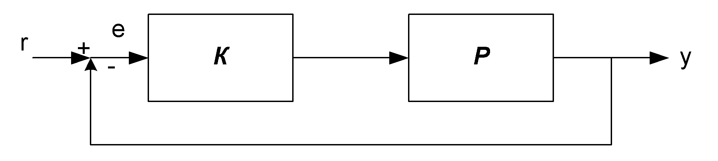
Рис. 1.1 – Класична схема зі зворотним зв’язком
Різноманітні цілі розробки для замкнутої системи перетворюються у вимоги, які накладаються на підсилення L розімкнутої системи. Для багатьох проектувальників це перетворення проходить настільки автоматично, що можна сказати, вони «думають розімкнутим контуром»; можна навіть зустріти ТУ на системи керування, описані в термінах петельного підсилення розімкнутих систем. Перерахуємо вимоги до петельного підсилення, що витікають з цілей проектування замкнутих систем.
- Стійкість замкнутої системи. Вона зазвичай встановлюється за допомогою критерію Найквіста: стійкість системи з замкнутим контуром залежить від числа обходів петельного підсилення L точки – 1 в комплексній площині за часовою стрілкою.
- Спостереження за опорними сигналами. ТУ на хороші характеристики стеження можуть бути записані як вимоги того, щоб петельне підсилення L мало більшу величину на всіх частотах, аж до частоти ω_{В} полоси частот опорного сигналу.
- Захист від збуджень. Вплив збудження, що виникає в будь-якому місці контуру, може бути зроблено малим за умови великої величини петельного підсилення на тих частотах, де таке збудження значної величини.
- Робастність до «петельних збуджень». Близькість графіка Найквіста до критичної точки – 1 є лише одним з показників робастної стійкості систем зі зворотним зв’язком. Два інших часто використовуваних показника – це запаси по класичному підсиленню та запас по фазі. Якщо одна умова робастності – необхідність того, щоб величина петельного підсилення була свідомо менше одиниці на частоті вище граничної частоти відсічення ω_{С}.
- Стійкість та простота структури контролера К. Проектувальник просто не буде мати справу з контролером, який не задовольняє цієї вимоги.
Для досягнення спостереження за опорними сигналами та деякого рівня робастності проектувальник потребує, щоб на частотах нижче ω_{В} петельне підсилення було великим, а на частотах вище граничної частоти ω_{С} – малі (рис. 1.2).
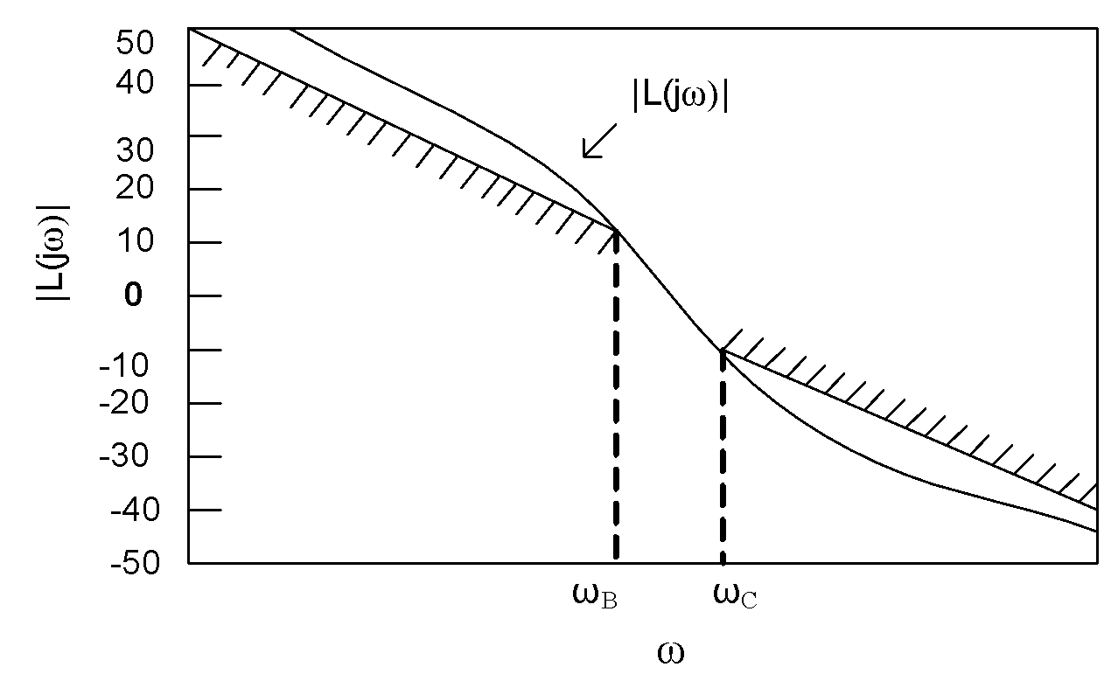
Рис. 1.2 – Обмеження, що накладаються на коефіцієнт петельного підсилення L
Зазвичай, проектувальник розширює динамічні властивості контролеру К (і, отже, петельне підсилення L=РК), до тих пір, поки вони не стануть задовольняти обмеженням, показаним на рис. 1.2, і поки система зі зворотним зв’язком не стане стійкою; він може також додати такі елементи, як інтегратор або фільтр низьких частот, з тим, щоб отримати бажану величину відгуку по петельному підсиленню, та потім, якщо необхідно, використати диференціюючи та інтегруючі ланцюги для налаштування підсилення L з метою забезпечення стійкої замкнутої системи.
Основними недоліками даного підходу є наступні:
- багато з цілей проектування, наприклад низька чутливість до шумів та прийнятна поведінка в перехідному режимі, можуть бути досягнуті лише непрямим чином за допомогою різноманітних емпіричних способів;
- цьому підходу характерні загальні недоліки методів синтезу, описані раніше в даному розділі;
- багато методів, розроблених для систем з одним датчиком та одним ВП, важко узагальнити та багатомірні системи. (Це означає, що така модифікація неможлива. В роботах [8, 16, 17] як багато класичних ідей, включаючи ідею петельного підсилення, можуть бути узагальнені на багатомірні системи).
Аналітичні методи простору станів.
Сучасні методи, або методи простору станів, використовують для опису фізичної системи, яка бере участь в задачах управління, системи звичайних диференціальних рівнянь.
Переваги використання методу простору станів для ЛІЧ- систем добре відомі. Модель, що використовується в даному методі, особливо корисна в разі багатомірних систем, де її структура підкреслює той факт, що вся система може бути описана за допомогою своїх станів: безліч входів означає безліч можливих степенем свободи для впливу чи управління станом, а безліч виходів означає безліч «точок зору» для оцінки стану.
Основний результат, інколи називають принципом сепарації, в теорії простору станів ЛІЧ- систем полягає в тому, що будь-який об’єкт, в якого відсутні приховані нестійкості, може бути стабілізований за допомогою закону управління, який складається зі спостерігача (системи, що оцінює стан об’єкту по сигналам на входах та виходах) та матриці коефіцієнтів підсилення ланцюга зворотного зв’язку постійного стану. Задачу проектування контролеру можна сформулювати як задачу пошуку задовільної конструкції спостерігача та досягнення прийнятного коефіцієнту підсилення зворотного зв’язку постійного стану. Теорія лінійного квадратичного регулятора (LQR-теорія) пропонує аналітичне рішення задачі знаходження зворотного зв’язку стану, який мінімізує вагову суму квадратичних мір за рахунок «розкачування» стану та використання ВП для досягнення нульового стану. Використання LQG-теорії разом з LQR-теорією та подібною з нею теорією фільтрів Калмана дозволяє аналітично розрахувати як зворотній зв’язок, так і спостерігача, які в сукупності мінімізують функцію LQR-втрат за наявності білого гаусового випадкового шуму та шумів вимірювання [2,3].
Можливо, що метою проектування колектора є саме мінімізація LQR-подібних втрат і хороший опис впливаючих на установку шумів за допомогою моделі, яка відповідає LQG-представленню. Але ще більш імовірно те, що проектувальник повинен буде мати справу з матрицею LQR- втрат, що виражає ступінь обережності, якої повинен дотримуватись спостерігач при використанні вихідних сигналів об’єкту для оцінки її стану. Звичайно, застосовуючи LQG-теорію до задачі розробки контролеру, проектувальник корегує матрицю вагових коефіцієнтів в LQG-задачі до тих пір, поки не отримає контролер, який задовольняє поставлені цілі.
Методи оптимізації параметрів.
В методах оптимізації, що використовуються при розробці ЛІЧ- систем зі зворотним зв’язком, починають з огляду структур контролерів, які будуються за ідеями класичних, сучасних та інших методів. Під структурою контролеру розуміють модель системи з одним або декількома керованими параметрами. Одним з простих прикладів є пропорційна та інтегральна (ПІ) структура контролеру, де параметрами є коефіцієнти К_{і} та К_{і} передаточної функції контролеру К_{р}+ К_{s}. Інший приклад – модель контролеру з простором станів фіксованого порядку, де параметрами є входи в матрицю моделі простору станів в деякій канонічній формі.
Наступним кроком в параметричному методі є вибір функції втрат, що дозволяє оцінити якість характеристик системи. Один зі способів отримання такої функції – взяти одне з аналітичних рішень задачі оптимізації, наприклад LQG – задачі. Цей шлях має переваги в тому, що втрати, понесені при пошуку параметру структурованого контролеру можна потім порівняти з абсолютним мінімумом, що досягається будь-яким контролером, який є аналітично розрахованою величиною.
Інший можливий шлях отримання функції втрат – отримання деякої величини зваженої суми чи максимального індексу різних характеристик, таких як інтегральна квадратична похибка у відповідь на ступінчастий командний сигнал; інтегральна величина частотного відгуку в деякій полосі частот, де сконцентровані завади; деякий показник, що представляє використані ВП і т.п. Ідея тут полягає в тому, що такі вагові коефіцієнти визначають відносну важливість різних аспектів експлуатаційних властивостей. У висновку, проектувальник може додати явні обмеження, такі як границі значень параметрів, обмеження на положення полюсів замкнутої системи або на вид частотної характеристики розімкнутої системи, тощо.
Після визначення структури контролеру функції втрат, і, можливо, деяких обмежень, проектувальник повинен вирішити нелінійну задачу оптимізації, яка майже напевно потребує чисельного рішення. В літературі по системам управління пропонується багато способів чисельного рішення задач оптимізації, що витікають з проблеми розробки систем управління. Деякі з цих засобів являють собою прості евристичні алгоритми типу методу крутого спуску, інші ж являються спеціалізованими алгоритмами для визначення кола задач.
Детальний огляд методів оптимізації параметрів виходить за рамки даної статті. Для того, щоб проілюструвати широту цієї області, відмітимо лише декілька робіт: SANDY – метод градієнту для знаходження оптимальних контролерів фіксованого порядку; огляд робіт по проблемам знаходження оптимального зворотного зв’язку з постійним виходом (або контролера з фіксованою структурою) з точки зору LQG- функції втрат[3].
Перерахуємо доводи на користь застосування методів оптимізації параметрів:
- якщо проектувальник абсолютно впевнений, що деякий контролер з обраною структурою може вирішити адекватну задачу, то оптимізація параметрів є хорошим способом знаходження такого контролеру;
- в цих методах допустимий значно більший діапазон значень функцій втрат та обмежень, чім в аналітичних методах;
- якщо відповідний контролер вже розроблений, скажімо методом синтезу для розімкнутих систем чи аналітичним методом, то оптимізація параметрів може бути використана для перевірки того, чи неможна покращити характеристики існуючого контролеру за рахунок зміни його параметрів;
- проектувальник може допустити точно таку складність контролеру, яку він вважає необхідною.
Методи оптимізації параметрів наштовхуються на наступні труднощі:
- розробка інерційного оптимізую чого алгоритму, який швидко зводиться до локального оптимального рішення, є складною задачею;
- запуск алгоритму оптимізації може вимагати вказання деякої початкової «розумної» величини для параметрів оптимізації, що для складних задач може виявитись нелегкою справою;
- цілком можливо, що спільна задача нелінійної оптимізації виявиться не випуклою, тому алгоритми оптимізації загального вигляду, що використовуються для вирішення таких задач, можуть призвести до досягнення не глобальної, а локальної оптимізації. У випадку деякого істотного число параметрів обчислювальні витрати на доведення того, що точки локального оптимуму є насправді точками глобального оптимуму, становляться практично неприйнятними. Це важливе питання обговорюється нижчу в розділі IX;
- навіть якщо оптимальне в цілому рішення для обраної структури контролера знайдено, проектувальник не знає, чи можливо досягнути серйозного покращення його характеристик при використанні деякої іншої структури контролера.
Послідовність проектування в методі простору станів.
Означення 1. Входи в модель поділяються на два сигнальних вектори:
- вектор впливаючих (тобто, тих що поступають на ВП), чи керуючих сигналів, що позначаються и , елементами якого є ті сигнали моделі, якими може маніпулювати контролер. Сигнал и – це сигнал, що генерується контролером;
- решта вхідних сигналів моделі, які утворюють векторний сигнал w, що називається зовнішнім входом.
Звичайно, модель системи повинна видавати у вигляді виходу кожен цікавлячий нас сигнал, тобто кожен сигнал, який необхідний для визначення того, чи задовольняє контролер поставлені цілі. Ці сигнали зазвичай включають в себе сигнали, що використовуються для регулювання чи керування, всі сигнали для ВП (и) і, можливо, важливі внутрішні змінні, наприклад величини тиску на різні частини деякої механічної системи. Модель повинна також генерувати сигнали датчиків, які, до речі, можуть входити в число вже згаданих.
Означення 2. Виходи моделі містять також два сигнальних вектори:
- вектор сигналів датчиків, чи вимірювальних сигналів, що позначається у, містить вхідні сигнали, що доступні контролеру. Сигнал датчика – це вхідних сигнал колектора;
- вихідні сигнали моделі складають сигнальний вектор z, що називається регульованою змінною.
Об’єктом Р будемо називати модель системи з двома векторними вхідними сигналами z та w (рис. 1.3).
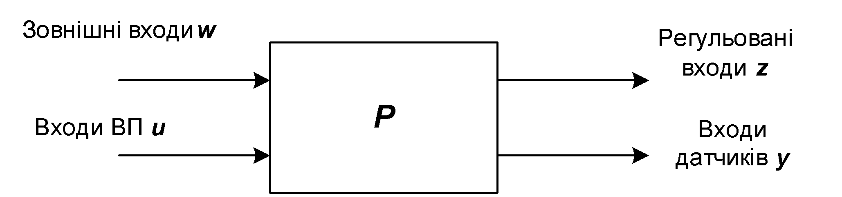
Рис. 1.3 – Декомпозиція входів та виходів об’єкту
На рисунку 1.4 показаний об’єкт, який підключений до контролера. Таку конфігурацію ми будемо називати замкнутою системою.
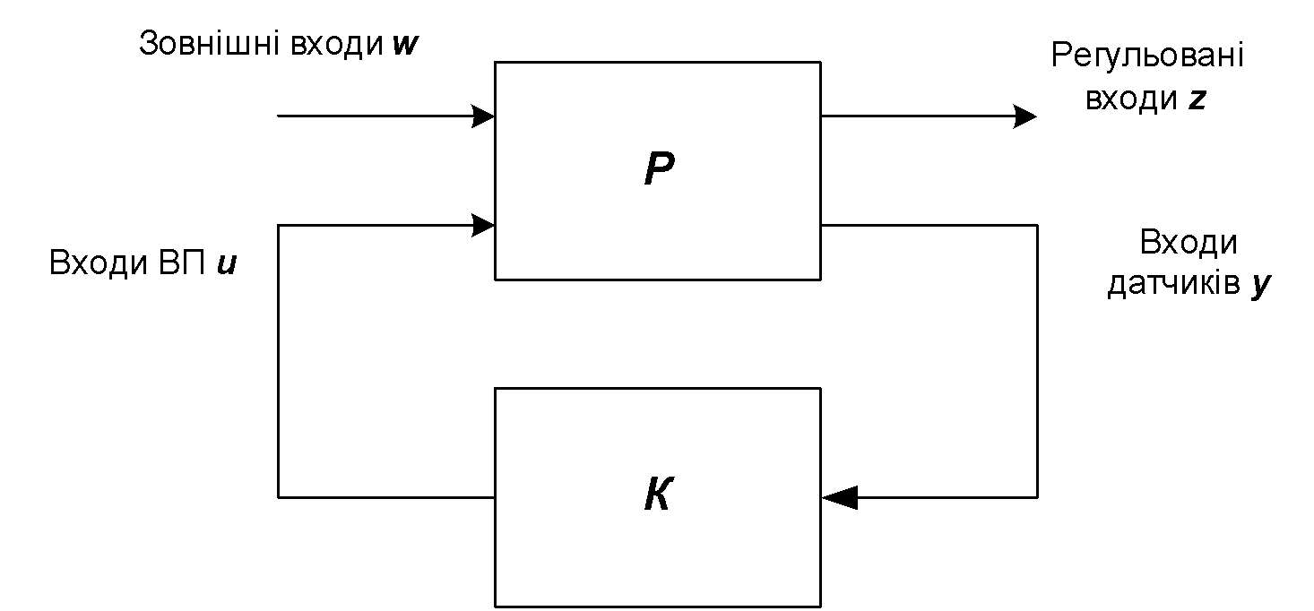
Рис. 1.4 – Замкнута система
В класичній теорії управління командні сигнали представляються у вигляді окремих входів контролера або ж віднімаються від інших сигналів для отримання сигналу похибки, як показано на рис. 1.5.
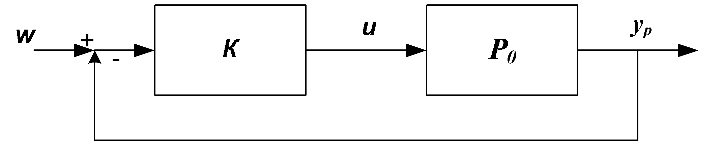
Рис. 1.5 – Класичний зворотний зв’язок з опорним сигналом
Командні сигнали вводяться в контролер за допомогою сигналу у, який поступає від об’єкту. Командні сигнали – це входи об’єкту, які не змінюються контролером ( вважається що ними керує деякий зовнішній командний пристрій), а отже, вони належать до зовнішніх входів і тому вводяться в сигнал w. Часто командні сигнал із числа зовнішніх сигналів безпосередньо через об’єкт вводяться в деякі компоненти вектора у. Класична схема замкнутого типу може бути представлена у вигляді, показаному на рис. 1.6.
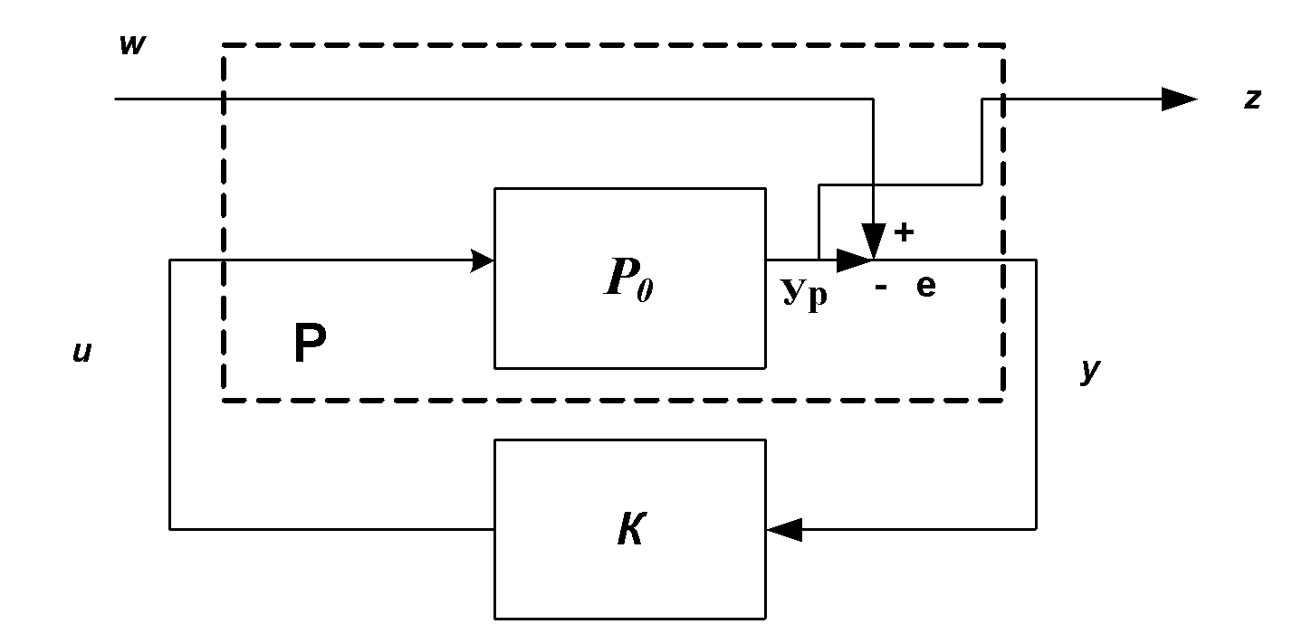
Рис. 1.6 – Класичний зворотний зв’язок в
Лінійні стаціонарні системи.
Будемо вважати, що об’єкт Р і контролер К лінійні, інваріантні відносно часу (ЛІЧ-типу) та об’єднані в одну систему.
Одним з наслідків нашого допущення є те, що об’єкт може бути описаний великою кількістю передаточних функцій від кожного з його входів (компоненти векторів w і u) до кожного з його виходів (компоненти z і y), які в сукупності утворюють так звану передаточну матрицю. Ми будемо використовувати символи P та K відповідно для позначення передаточної матриці об’єкту та контролера. Розіб’ємо передаточну матрицю об’єкта Р на наступні блоки:
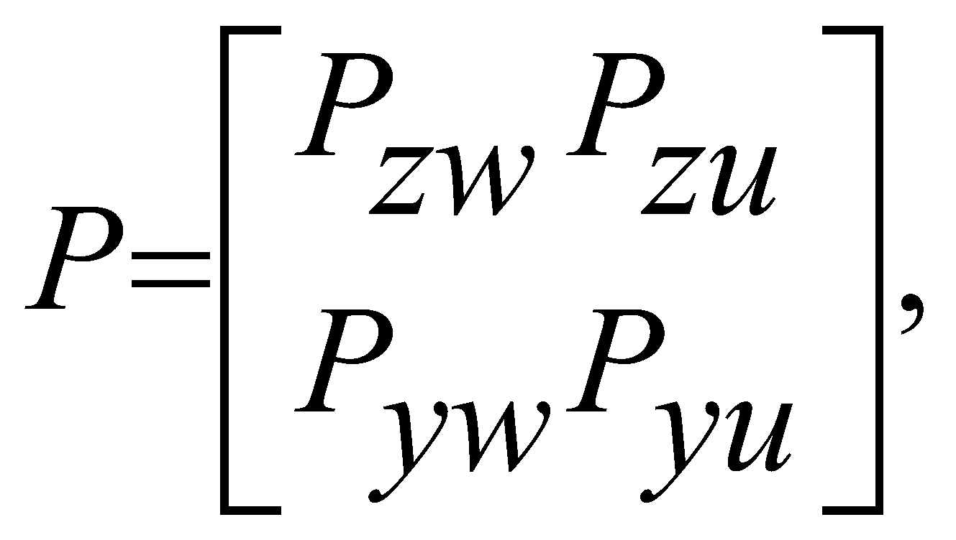
де P_{zw} – передаточна матриця від w до z, P_{zu} – передаточна матриця від u до z, P_{yw} – передаточна матриця від w до y, P_{yu} – передаточна матриця від u до y. Відповідна декомпозиція системи показана на рис. 1.7.
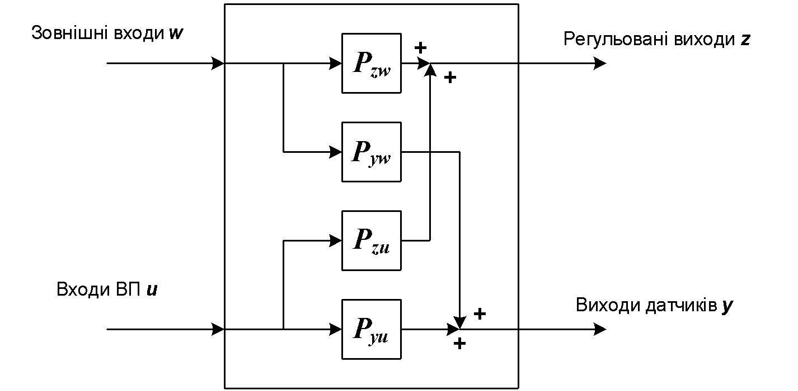
Рис1.7 - Структура лінійного об’єкту
Припустимо тепер, що контролер діє так як показано на рис. 1.6. Тоді можна визначити передаточну матрицю Н замкнутого контуру від w до z:
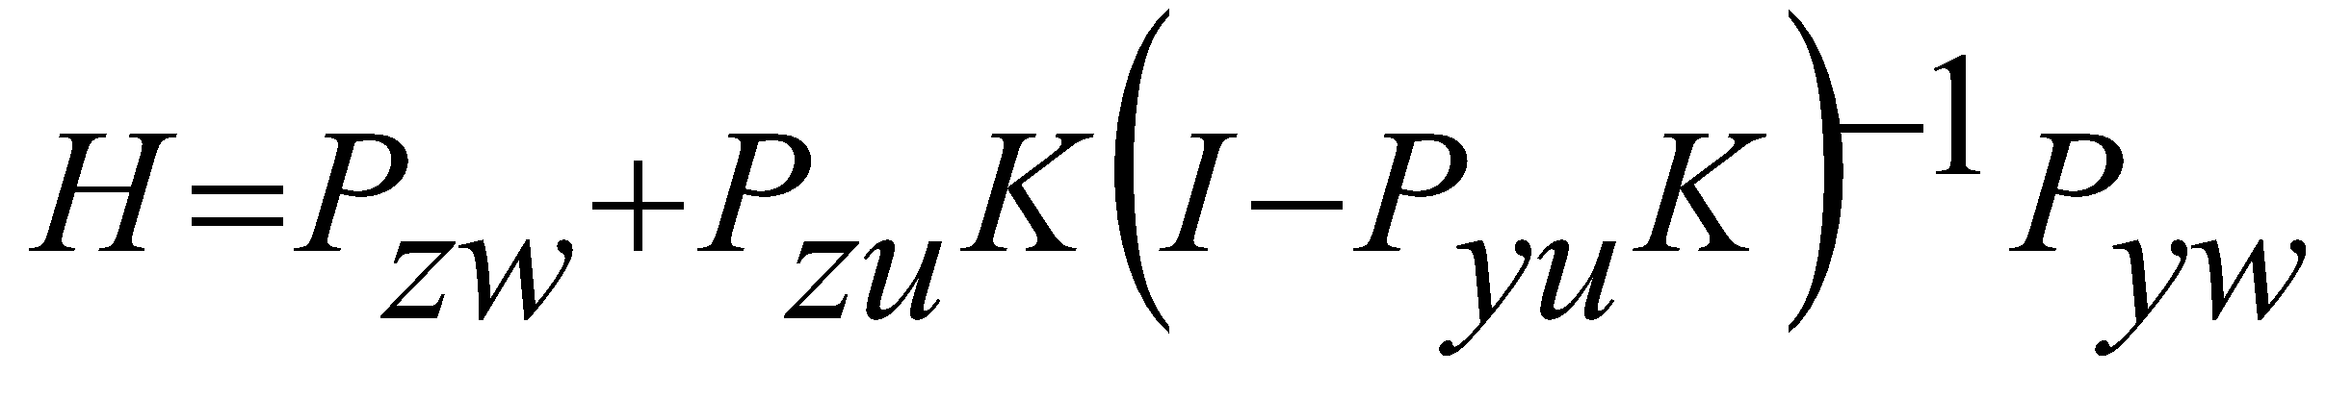. (1)
Елементами цієї матриці є ПФЗС від кожного зовнішнього входу до кожної регульованої змінної. Різні входи можуть представляти, наприклад, ПФЗС від деякого збудження до деякого ВП, від деякого датчика до деякої внутрішньої змінної та від деякого командного сигналу до деякого сигналу для ВП. Наведений вище вираз (1) встановлює точну залежність кожної з цих ПФЗС від контролера К.
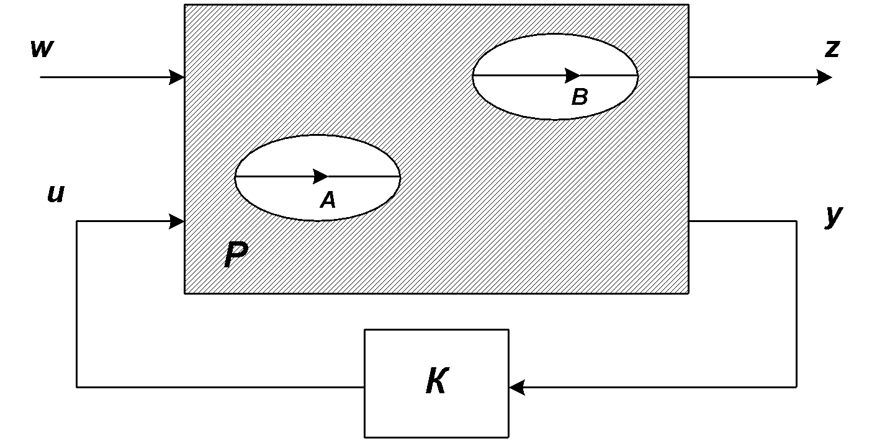
Рис 1. 8 – Сигнали А та В, внутрішні по відношенню до об'єкта Р
Необхідно показати, що матриця Н повинна містити всі цікавлячи нас передаточні функції замкнутої системи. Цього можна досягти наступним чином. Розглянемо замкнуту систему (рис. 1.8) з двома сигналами А та В, внутрішніми по відношенню до об’єкта. Якщо нас цікавить передаточна функція по сигналу, що йде від точки А до В, то необхідно лише забезпечити, щоб один з зовнішніх сигналів вводився в точці А, а сигнал в точці В був однією з наших регульованих змінних, як показано на рис. 1.9.
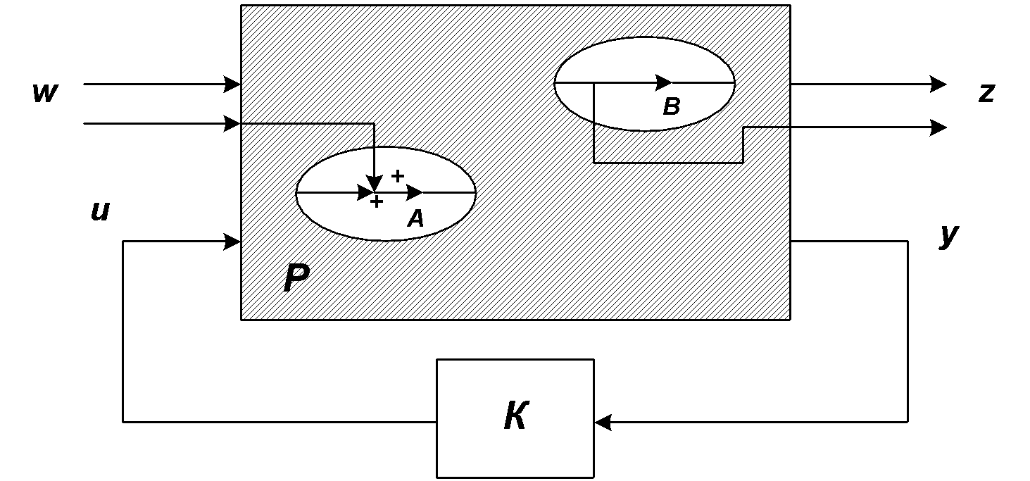
Рис. 1.9 - Зв’язок внутрішніх сигналів А та В з сигналами w та z
Приклад 1: Регулятор. Розглянемо схему регулятора для системи з одним ВП та одним датчиком. В класичній термінології об’єктом Р₀ є передаточна функція від входу ВП до виходу датчика.
Характеристику регулятора будемо визначати величиною сигналу на вході ВП та вихідним сигналом у за наявності шуму датчика та шуму ВП, що обумовлений процесом його роботи. Тому будемо вважати, що вектор сигналів зовнішніх входів складається з робочого шуму цього процесу, чи збудження d_{proc} та шуму датчика d_{sens} :
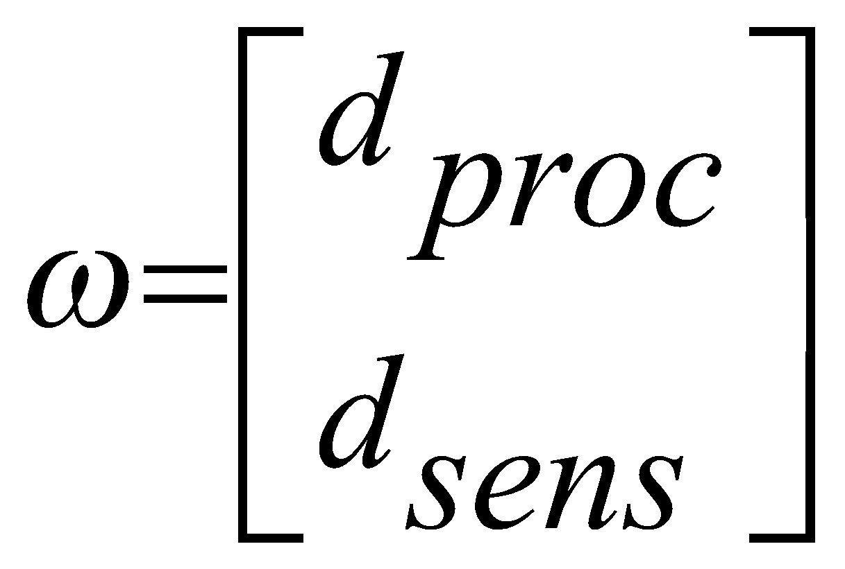, (2)
а вектор регульованих вихідних сигналів складається з вихідного сигналу об'єкта у_{р} та сигналу u на вході ВП:
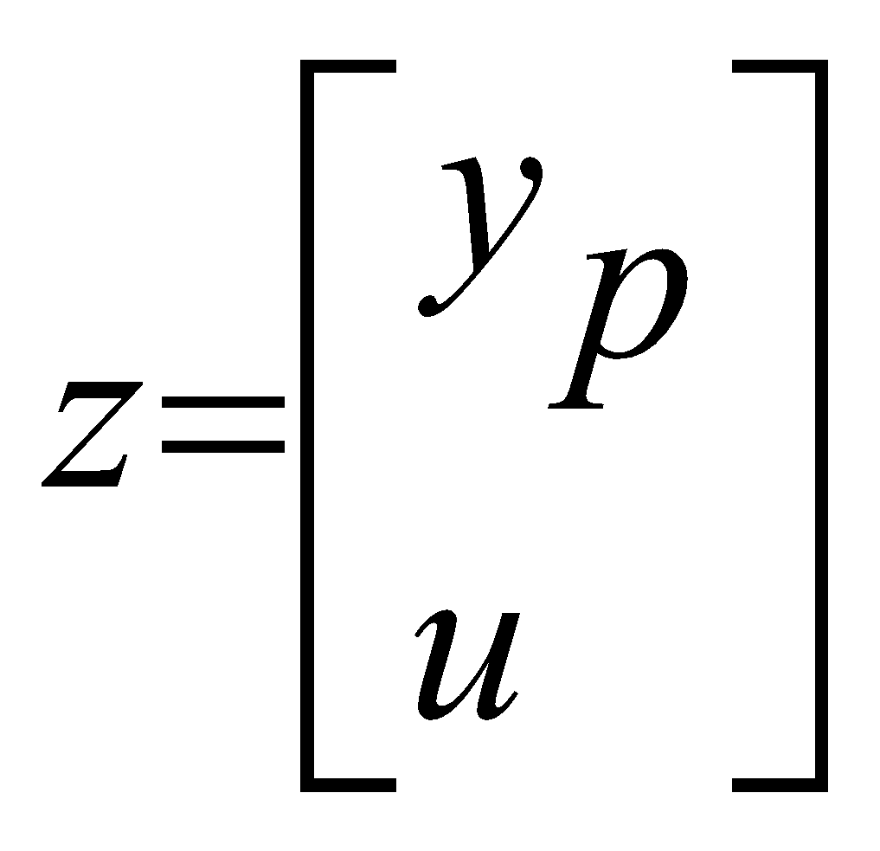. (3)
Керуючим сигналом об’єкту є тільки сигнал u, а вихід датчика буде містити вихідний сигнал, спотворений шумом датчика:
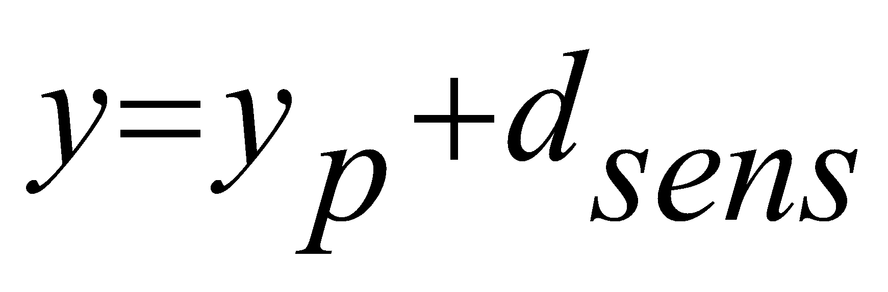 (4)
Ми отримали об’єкт з трьома входами та трьома виходами (рис.1.10). Передаточна матриця цього об’єкту має наступний вигляд:
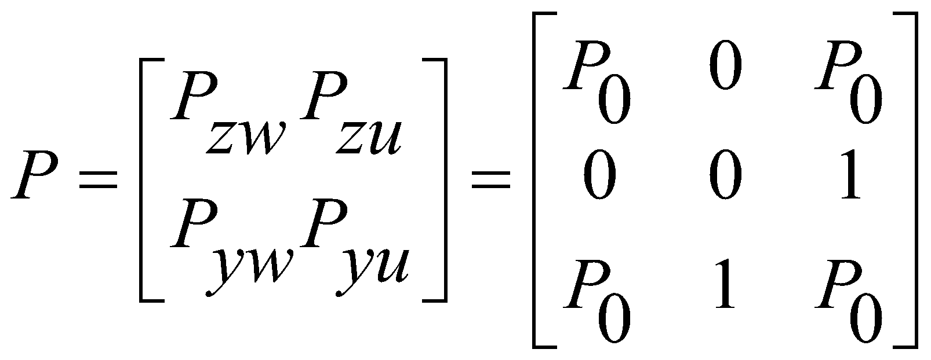. (5)
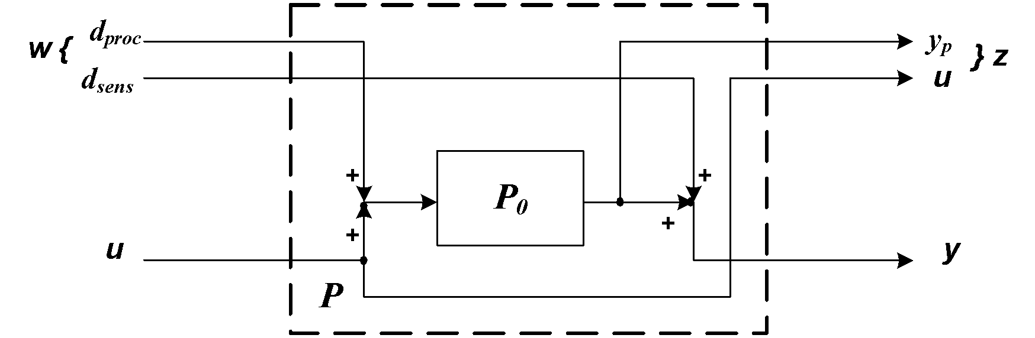
Рис. 1.10 – Об’єкт з одним входом, одним виходом та передаточною функцією Р₀
Блок-схема замкнутої системи показана на рис. 1.11. Із виразу (1) отримуємо, що ПМЗС Н від w до z має наступний вигляд:
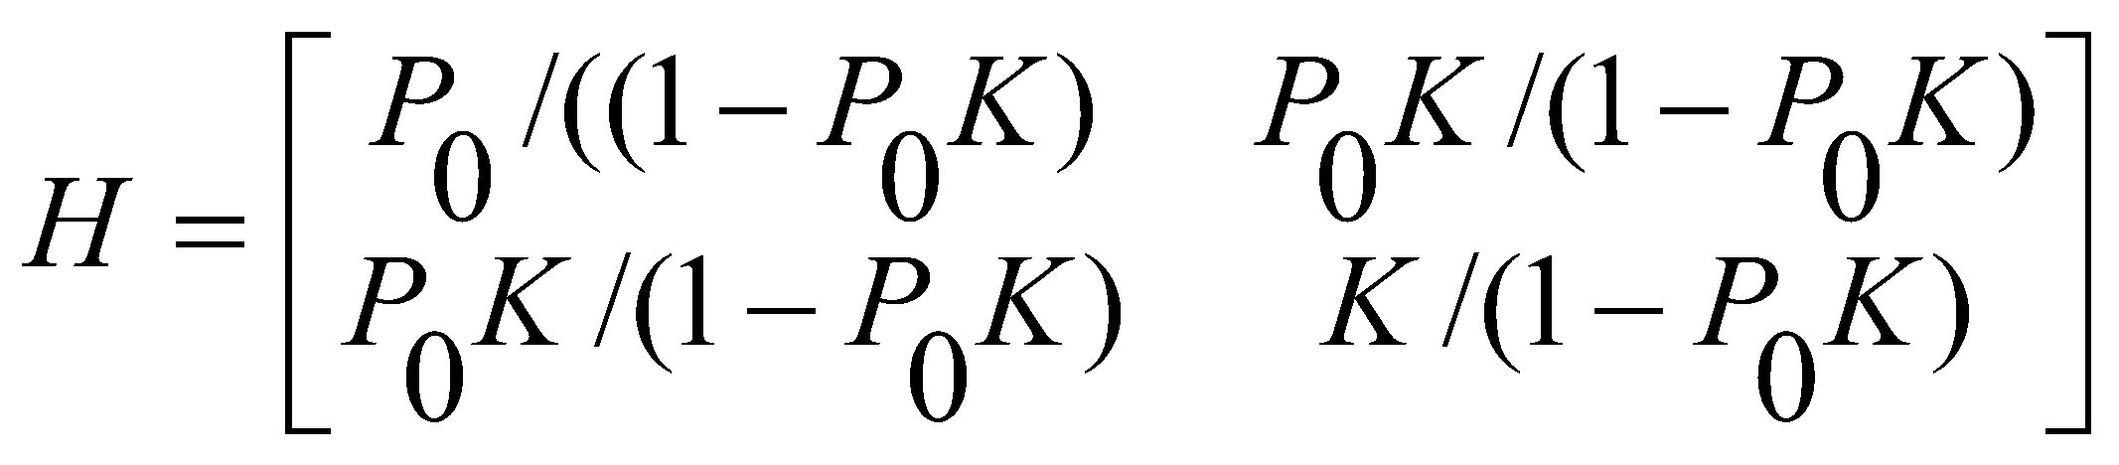. (6)
Кожен елемент цієї 2*2 матриці по-своєму важливий і суттєвий. Перший рядок містить ПФЗС від шумів процесу і датчика до вихідного сигналу у_{р}; наша мета – зробити ці дві передаточні функції «малими» в деякому необхідному смислі. Їх величина деяким чином характеризує, ступінь регулювання замкнутої системи, яка забезпечується нашим контролером.
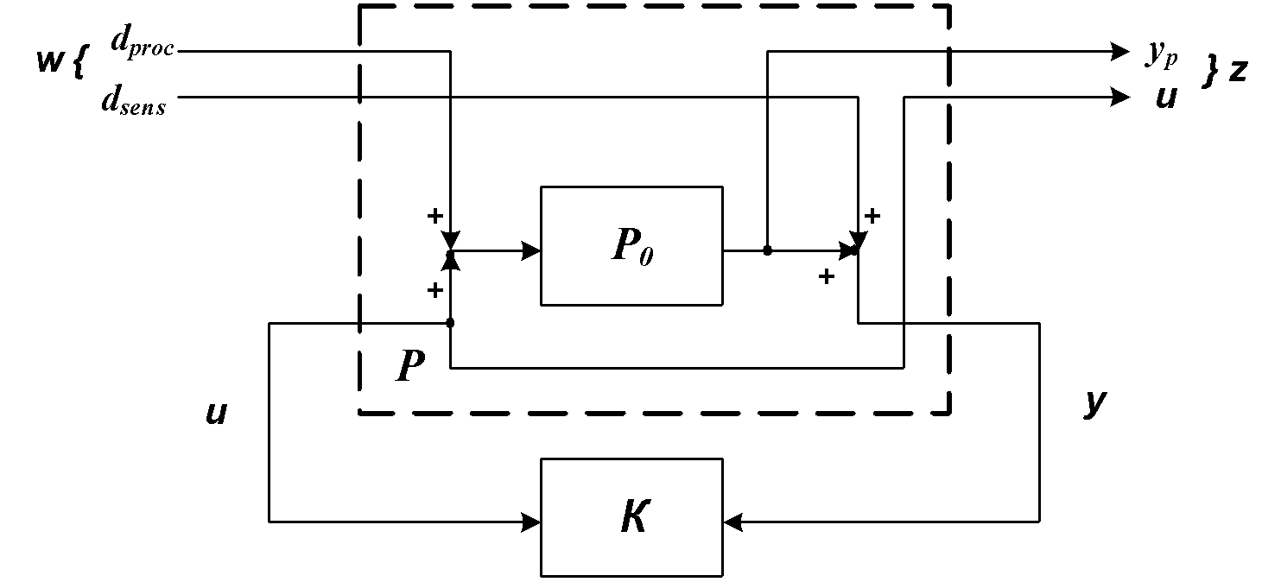
Рис. 1.11 – Замкнутий регулятор
Другий рядок містить ПФЗС від шумів процесу та датчика до сигналу приводу і, таким чином, має відношення до ступені впливу нашого контролера на привод.
Ідея тут заклечається в тому, що Н містить всі цікавлячи нас ПФЗС. Таким чином, ефективність можливих контролерів можна зіставляти по величині відповідних їм матриць Н згідно (1).
Приклад 2: Спостереження за командним сигналом. Розглянемо попередній приклад з додаванням опорного сигналу r. Тепер наша мета – підтримувати близькість вихідної змінної у_{р} до опорного сигналу r. Включимо r в вектор сигналів зовнішніх входів, розглянутий в попередньому прикладі:
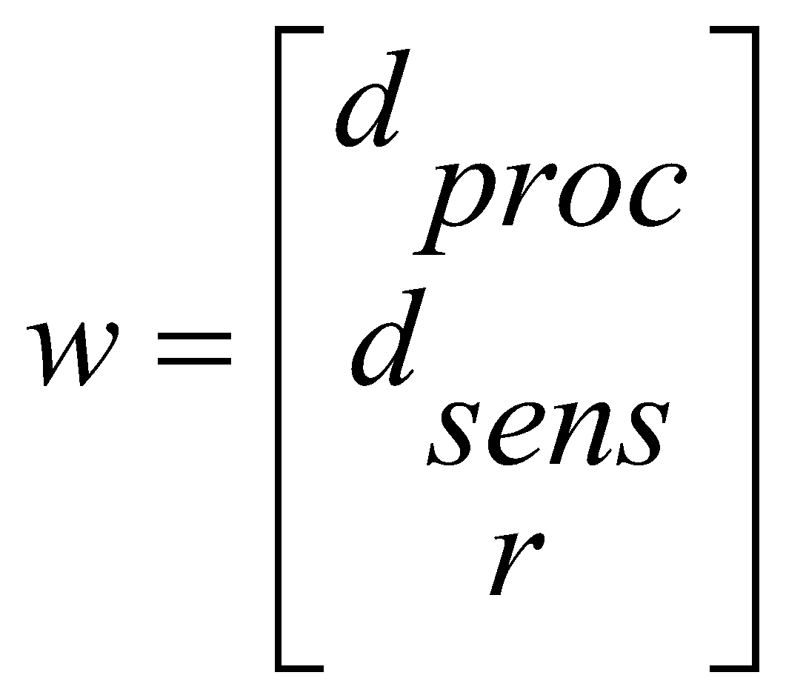. (7)
Вважаючи, що контролер має доступ як до опорного сигналу r так і до у_{р}+d_{sens} можна записати
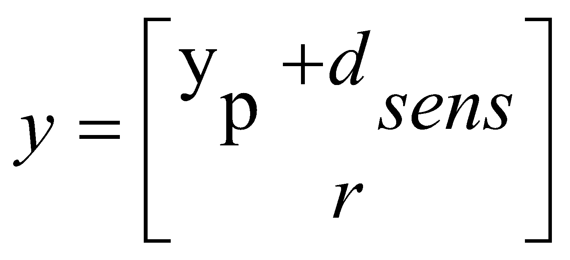. (8)
Новий об’єкт, показаний на рис. 1.12, має тепер чотири входи та чотири виходи. Передаточна матриця цього об’єкту має наступний вигляд:
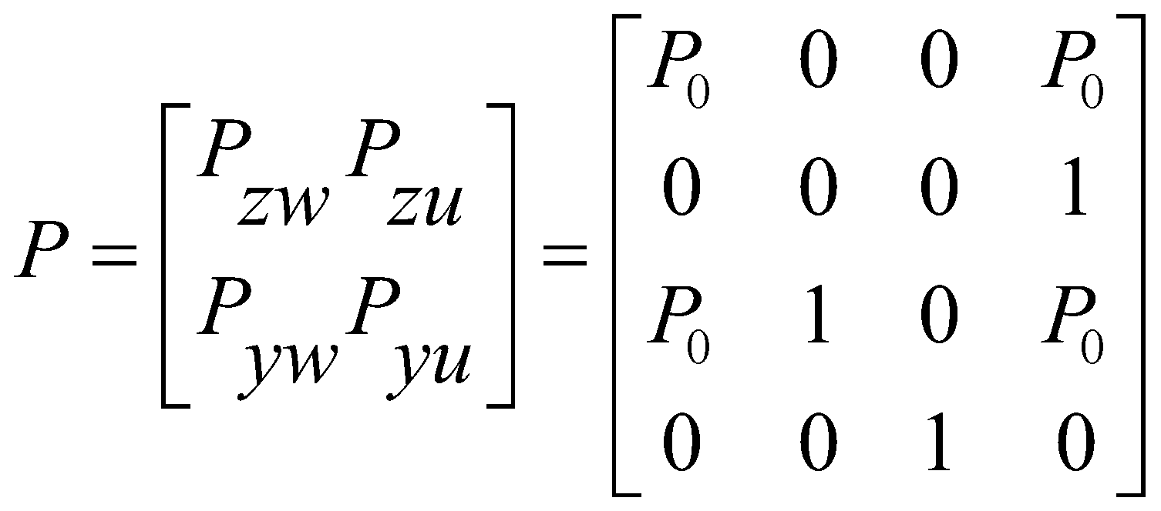 (9)

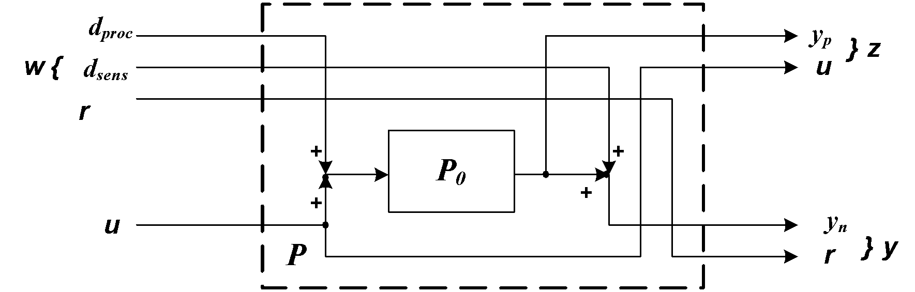
Рис.1.12 – Об’єкт з одним входом, одним виходом, передаточною функцією Р₀ та опорним сигналом
Замкнута система показана на рис. 1.13. Така схема відповідає найбільш загальному способу введення опорного сигналу r в систему регулювання з прикладу 1. Контролер К має два входи і один вихід. Якщо записати його передаточну матрицю в вигляді:
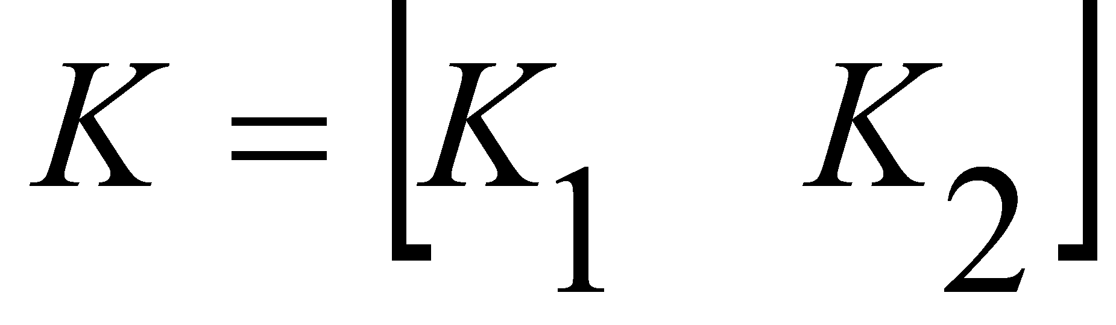 (10)
то ПМЗС Н буде мати наступний вигляд:
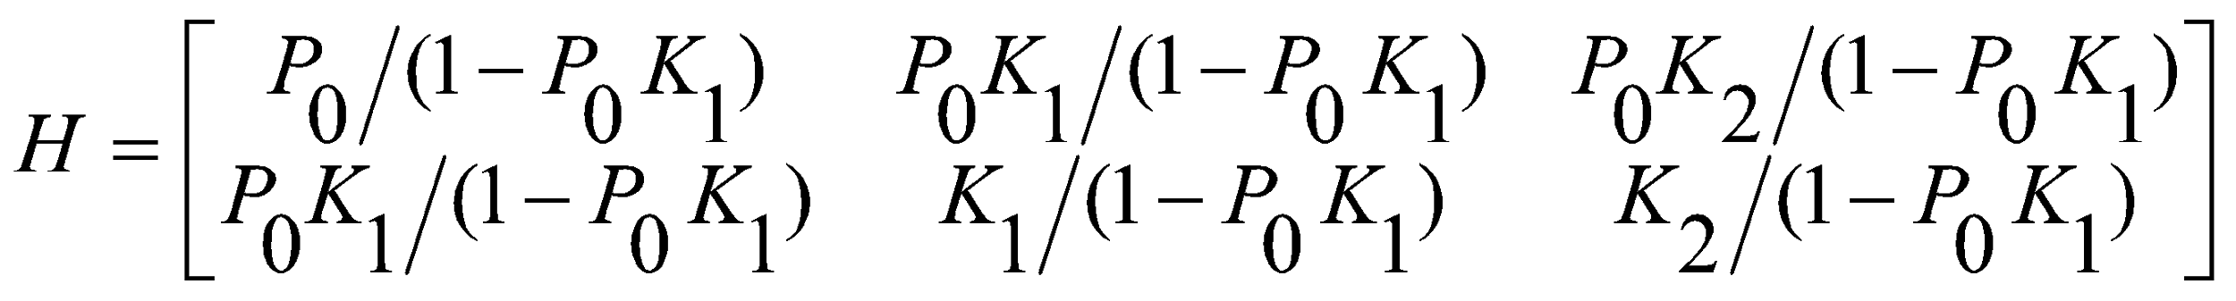. (11)
В даному прикладі ПМЗС Н отримана додаванням третього стовпця до ПМЗС з прикладу 1. Цей стовпець містить ПФЗС від опорного сигналу до вихідного сигналу у_{р} та сигналу ВП u.
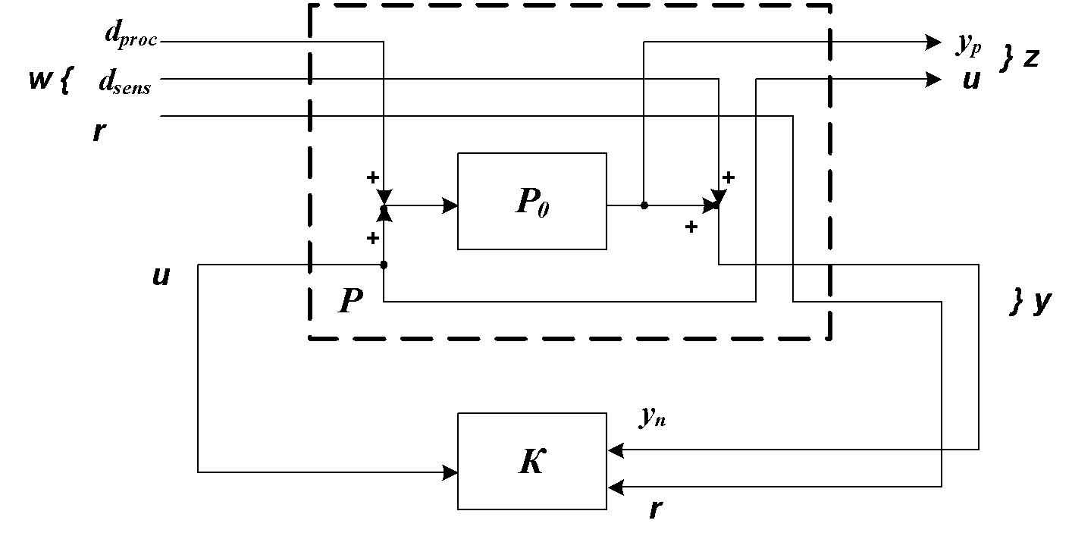
Рис. 1.13 – Замкнута система з двома степенями свободи
Контролер на рис.1.13 має два входи та один вихід, тоді як контролер з прикладу 1 має один вхід та один вихід. Контролер в прикладі 2 називається контролером з двома степенями свободи, так як він має два входи.

1.2. Оптимізація лінійного контролера
Основною метою проектування лінійного контролера є досягнення ним граничних характеристик методами опуклої оптимізації [2]. Одним із головних замкнено-опуклих обмежень є внутрішня стійкість. Робота контролера в будь-якій системі регулювання обумовлена сигналами від датчиків та впливаючих пристроїв (Рис. 1.14).
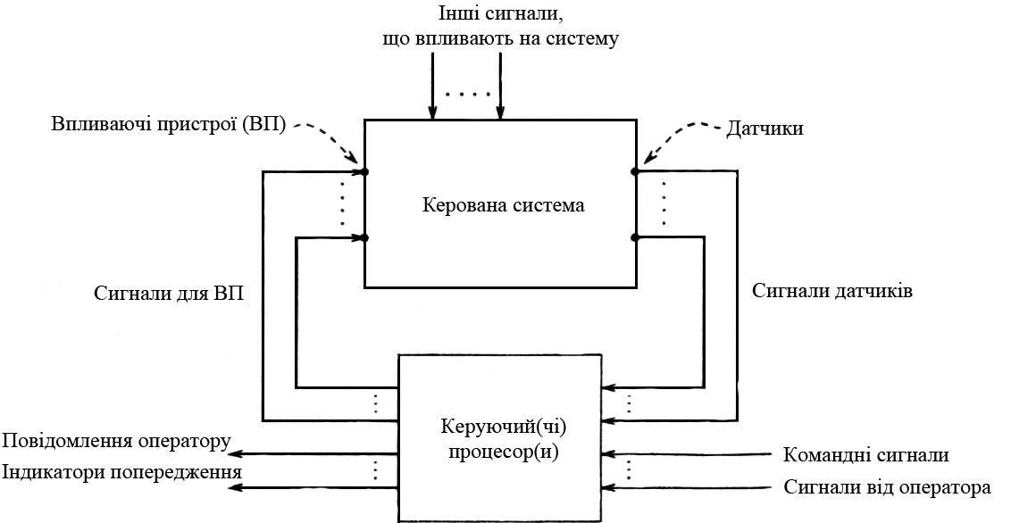
Рис. 1.14 Структурна схема загальної системи управління із контролером (процесором)
Відомо, що раціональна передаточна функція стійка, якщо вона має не більше нулів, ніж полюсів, і якщо кожен полюс має від’ємну дійсну частину; передаточна матриця стійка, якщо всі її елементи є стійкими передаточними функціями. Існує декілька способів вираження того, що замкнута система внутрішньо стійка.
а) Всі внутрішні передаточні функції стійкі. Передаточна функція по сигналу, який було введено до замкнутої системи в будь-якій її точці до будь-якої іншої точки цієї системи, стійка.
b) Опис замкнутої системи в просторі станів стійкий. Якщо опис замкнутої системи в просторі станів має вид то всі власні значення матриці A_{cl} мають від’ємну дійсну частину.
c) В класичному управлінні із одним ВП і датчиком не існує нестійкого придушення нулів та полюсів між об’єктом і контролером.
d) В 1975 р. Дезоер та Чжан [3] запропонували формальне визначення внутрішньої стійкості. В цьому визначенні використовуються два допоміжні сигнали v₁ та v₂, введені як показано на рис. 3. Сигнал v₁ можна інтерпретувати як шум ВП, а v₂ – як шум датчика.
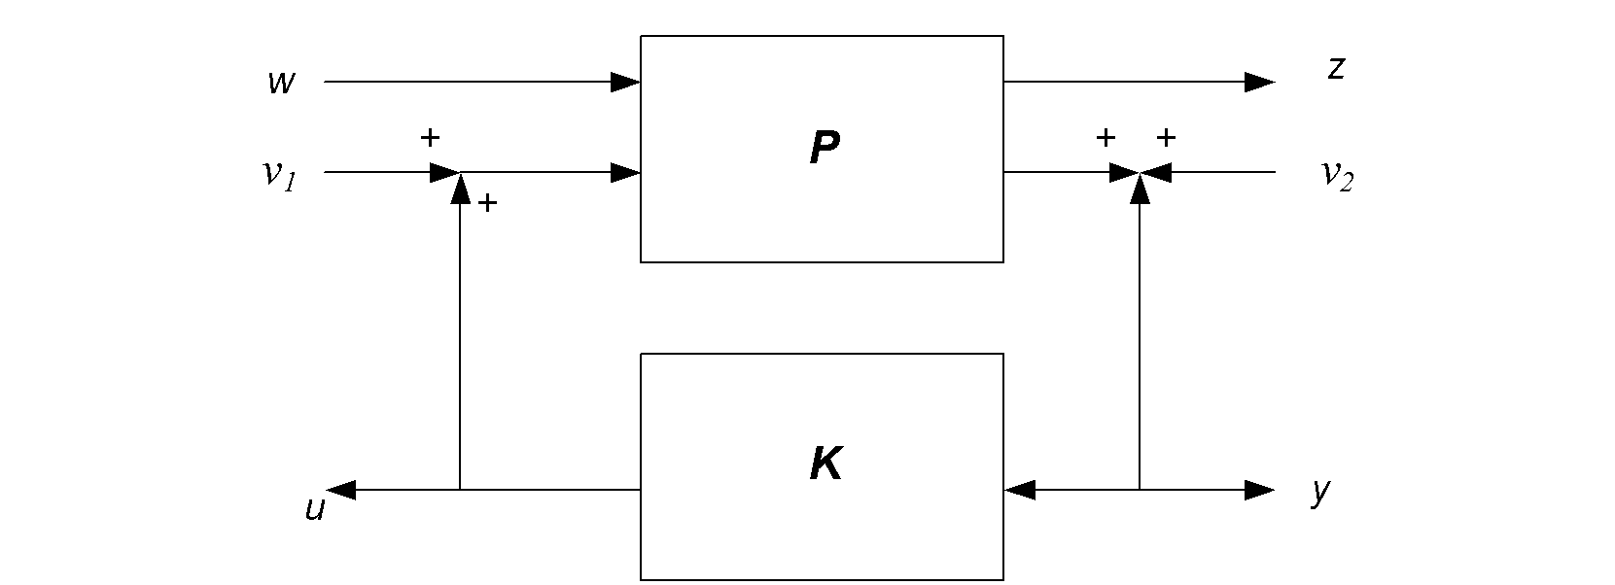 Рис. 1.15 – Шуми датчика та впливаючого пристрою(ВП), що використовуються в формальному визначенні внутрішньої стійкості
Наведемо формальне визначення внутрішньої стійкості замкненої системи. Замкнена система є внутрішньо стійкою, якщо є стійкими чотири передаточні матриці замкненої системи (ПМЗС) від v₁ та v₂ до u та y:
$H_{uv1}=\frac{KP_{yu }}{\left(1-KP_{yu }\right)};$ ₍₁₂₎
$H_{uv2}=\frac{K}{\left(1-KP_{yu }\right)};$ ₍₁₃₎
$H_{yv1}=\frac{P_{yu }}{\left(1-KP_{yu }\right)};$ ₍₁₄₎
$H_{yv2}=\frac{1}{\left(1-KP_{yu }\right)}.$ ₍₁₅₎

Визначення (12)-(15) за Дезоером і Чжаном по суті забороняє дуже малим (обмеженим) шумам ВП і датчика дуже сильно (необмежено) впливати на сигнали u або w і, як наслідок, на вихідний сигнал контролера z. Рівняння (14), наприклад, визначає передаточну функцію за шумом ВП до виходу об’єкта регулювання. За відсутністю полюса або нуля, ця функція буде стійкою.
Оптимізація лінійного контролера, таким чином, зведена до пошуку відповідної до властивостей об’єкту регулювання ПМЗС, такої, щоб рівняння типу (12)-(15) не мали нулів і полюсів. Наступний етап проектування полягає в реалізації алгоритму ПМЗС у вигляді програмного коду.
Автором проведено аналіз контролерів (регуляторів) температури в системах нагрівання та їх моделей за критерієм внутрішньої стійкості. Результатом дослідження стала обрана модель контролера:
$W\left(s\right)= \frac{K_{p}}{τs+1}expexp \left(-sL\right) ,$ (16)
де τ – стала часу процесу нагрівання; L – транспортна затримка теплоносія
Отримана модель була втілена в регуляторі електролізерного водогрійного котла, розробленого на основі мікроконтролера сімейства РІС16 та цифрового датчика температури типу DS18S20.
DS18S20 – це контактний термометр, який вимірює температуру у діапазоні від 0 до +100 ◦С із кроком у 0,5 ◦С та часом перетворення 0,2 с. Здатність розрішення у 0,5 ◦С та розрядність 9 біт забезпечують високу точність вимірювання, а доступ до внутрішніх лічильників дає можливість збільшити розділення із застосуванням інтерполяції.
Застосування цифрового термометра типу DS18S20 забезпечило внутрішню стійкість системи нагрівання, в прямому і зворотному контурах якої було встановлено по одному датчику. Перший датчик унеможливлює перегрів та закипання теплоносія, а другий – запобігає перевитратам теплової енергії. Встановлений зазор між порогом спрацювання контактора і температурою носія у три кельвіна (гістерезис регулювання) запобігає частому спрацюванню контактора та подовжує термін експлуатації регулятора і системи в цілому на 15-20%.
Додатковим фактором стійкості системи регулювання температури водогрійного електролізерного котла є наявність одно-дротового інтерфейсу 1-Wire датчика DS18S20.
Іншим прикладом оптимізації лінійного контролера є схема заряду літієвих акумуляторних батарей, де алгоритмічно забезпечено оптимальний профіль процесу заряду. Вдосконалений алгоритм надав підвищену на 20% кількість циклів перезаряду батарей і на таку ж величину – подовження терміну їх експлуатації.
Зовсім інший алгоритм заряду використано для залізо-нікелевих та метал-гідридних батарей. Універсалізація алгоритму заряду для усіх типів акумуляторів неможлива, тому необхідна розробка різних схем і алгоритмів для контролерів заряду. Використання в системах заряду акумуляторних батарей аналогового датчика струму, як джерела додаткового шуму в схемі Дезоера-Чжана, актуалізує задачу оптимізації контролера за критерієм внутрішньої стійкості. Актуальним є поєднання масиву акумуляторних батарей із автономною сонячною електростанцією. Тут характерним є режим слідкування за точкою максимальної потужності сонячних батарей (МРРТ – maximum Power Point Tracer).
Висновки.
Сучасне проектування лінійного контролера забезпечено як теоретичним підгрунтям, так і численними прикладами їх алгоритмічної та схемотехнічної реалізації. В основі проектування знаходиться задача вирішення проблеми внутрішньої стійкості контролера. Цю задачу вирішують на основі розроблених моделей, їх формалізації у вигляді системи алгебраїчних рівнянь і подальшому аналізу на наявність нулів і полюсів. Відсутність нулів і полюсів в модельних рівняннях і є критерієм стійкості. Тут використано підхід Дезоера та Чжана, у якому джерела сигналів зводять до шумових компонент від датчика та об’єкта регулювання.

1.3 Методи та засоби вимірювання температури
Температура разом із тиском та об’ємом є однією із трьох основних фізичних величин, які характеризують термодинамічний стан речовини та безпосередньо пов’язана із її внутрішньою енергією. Практично немає жодної царини людської діяльності, де б не було потреби у вимірюванні та регулюванні температури, тому температура є фізичною величиною, яку найбільш часто необхідно вимірювати. Температура – це статичне поняття, яке застосовують до систем, які складаються із великої кількості часток, які знаходяться у тепловій рівновазі. Енергія часток, яку усереднюють за їх кількістю, і має визначати температуру системи або об’єкта.
Температура (temperatura) – це латинське слово, яке означає „суміш”. При взаємодії двох рівновісних систем, які мають різні температури, відбувається перехід енергії від системи із більшим вмістом енергії до системи з меншим вмістом енергії, доки обидві системи не приймуть новий стан рівноваги. Загальним параметром для всіх видів часток на початку розділених систем є температура.
Діапазон температур, які вимірюють, дуже широкий. Так, методами магнітного охолодження отримано температуру рідкого гелія у 0,000016 К. Верхя межа існуючих температур практично не обмежена. У наш час практично необхідно вимірювати температури порядка 100 000 000 К та більше. Ці температури мають місце у гарячій плазмі та при термоядерних реакціях.
Діапазон існуючих температур поділяють на ряд характерних піддіапазонів:
- 0...4,2 К – наднизькі температури;
- 4,2...273 К – низькі температури;
- 273...1300 К – середні температури;
- 1300...5000 К – високі температури;
- від 5000 К і вище – надвисокі температури.
Найбільш часто вимірюють низькі, середні та високі температури. Такі вимірювання мають місце у різних галузях народного господарства, при наукових дослідженнях, у медицині та інших сферах людської діяльності. Здешевлення останнім часом відповідних приладів (датчиків та аналого-цифрових перетворювачів) обумовило широке застосування цифрових методів вимірювання температури у побутових приладах.
У термометрії методи вимірювання поділяють на контактні та безконтактні. Така класифікація заснована на наявності або відсутності безпосереднього контакта (дотика) термочутливого елемента із об’єктом вимірювання.
Якщо класифікувати методи вимірювання температури за механзмом передачі енергії від об’єкта дослідження до термоперетворювача (датчика), то виділяють термометричні, пірометричні та спектрометричні методи.
Термометричні методи, як правило, є контактними, при яких енергообмін між об’єктом дослідження та термоперетворювачем відбувається головним чином шляхом теплопровідності. (при вимірюванні температури твердих тіл) та конвекції. Теплообмін за рахунок випромінення є у цьому випадку малим і є фактором появи додаткової похибки вимірювання. Термометричні методи засновані на температурній залежності властивостей різних речовин, які застосовуютьт у якості термометричного тіла (термоперетворювача), яке знаходиться у безпосередньому контакті із об’єктом дослідження і температуру якого приймають рівною до вимірюваної температури.
Термометричні методи поділяють на:
- терморезистивні;
- термоелектричні;
- термомагнітні;
- термошумові;
- термочастотні та інші.
Неконтактні методи вимірювання температури засновані на енергообміні за рахунок випромінення між об’єктом дослідження та вимірювальним перетворювачем. Всі тіла випромінюють у навколішній простір електромагнітні хвилі різної довжини. В залежності від виду випромінення та параметрів, які його визначають, неконтактні методи поділяють на пірометричні та спектрометричні.
Пірометричні методи засновані на вимірюванні потужності теплового випромінення, а спектрометричні – на аналізі ліній спектрів тіл, які випромінюють.
Згідно до кінетичної теорії температуру визначають як міру кінетичної енергії поступального руху молекул. Звідси температурой називають також умовну статистичну величину, яка прямо пропорційна до середньої кінетичної енергії молекул тіла.
Всі запропоновані температурні шкали побудовані (за нечисленними виключенями) однаково: двом постійним точкам надавали певні числові значення і домовлялись, що видима термометрична властивість речовини, яку застосовували у термометрі, лінійно пов’язана із температурою t:
t = kE + D (17)
де k – коефіцієнт пропорційності; E – термометрична властивість; D – стала.
Якщо прийняти для двох постійних точок певні значення температур, то можна визначити сталі k, D і на цій основі побудувати температурну шкалу. При зміні температури коефіцієнт k міняється, причому різним чином для різних речовин. Тому термометри, які побудовані на базі різних термометричних речовинах з рівномірною градусною шкалою, давали при температурах, що відрізнялись від температур сталих точок,різні полказники.
Термодинамічна шкала тотожня до шкали ідеального газу, яка побудована на залежності тиску ідеального газу від температури. Закони зміни тиску від температури для реальних газів відхиляються від ідеальних, але ці поправки на відхилення реальних газів малі і можуть бути встановлені із високою точністю. Тому, спостерігаючи за розширенням реальних газів та вводячи поправки, можна оцінити температуру за термодинамічною шкалою..
На початку ХХ сторіччя широко застосовували шкали Цельсія та Реомюра, а в наукових працях – також шкали Кельвіна та водородну. Перехід від однієї шкали до іншої утворював певні труднощі, тому у 1933 році було запроваджено Міжнародну температурну шкалу (МТШ).
У 1960 році цю шкалу після попередніх уточнень переглянули та затвердили нове „Положення про міжнародну практичну температурну шкалу 1948 року. Редакція 1960 року”.
Найстаріші пристрої для вимірювання температури – рідинні скляні термометри – використовують термометричну властивість теплового розширення тіл. Дія термометрів заснована на різниці коефіцієнтів теплового розширення термометричної речовини та скляної оболонки приладу. (скла, іноді кварцу).
Дія манометричного термометра (Рис. 1.16) заснована на використанні залежності тиску речовини при постійному об’ємі від температури.
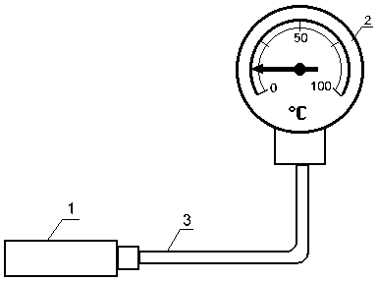

Рис. 1.16 – Побудова манометричного термометра

Замкнена вимірювальна система манометричного термометра складається із чутливого елемента, який сприймає температуру вимірюваного середовища, - металевого балона 1, робочого елемента манометра 2, який вимірює тиск у системі, довгого з’єднуючого металевого капіляра 3 (рисунок 2). При зміні температури вимірюваного середовища тиск у системі змінюється, в результаті чого чутливий елемент рухає стрілку на шкалі манометра.
Розглянемо далі пірометри, дія яких заснована на неконтактному методі вимірювання температури.
Пірометри поділяють на:
- пірометр сумарного випромінення, який вимірює повну енергію випромиінення;
- пірометр часткового випромінення, який вимірює енергію у обмеженій фільтром частині спектру;
- пірометр спектрального відношення, який вимірює відношення енергії фіксованих частин спектру.
Пірометричні термометри мають ту перевагу перед іншими типами термометрів, що в них відсутній вплив вимірювача на температурне поле нагрітого тіла , оскільки вони не мають безпосереднього контакту один з одним.
В залежності від типу пірометра відрізняють радиаційну, яскравісну та кольорову температури.
Радіаційною температурою реального тіла Тр називають температуру, при якій повна потужність абсолютно чорного тіла (АЧТ) дорівнює повній енергії випромінення даного тіла при дійсній температурі Тд .
Яскравісною температурою реального тіла Тя називають температуру, при якій щільність потоку спектрального випромінення АЧТ дорівнює щільності потока спектрального випромінення реального тіла для тієї ж довжини хвилі (або вузького інтервала спектра) при дійсній температурі Тд .
Кольорова температура реального тіла Тк - це температура, при якій відношення щільностей потоків випромінення АЧТ для двох довжин хвиль λ1 та λ2 дорівнює відношенню щільностей потоків випромінень реального тіла для тих самих довжин хвиль при дійсній температурі Тд .
Розглянемо принцип дії та побудову пірометрів часткового випромінення. Почнемо із оптичних пірометрів, один з яких зображено на рисунку 1.17.

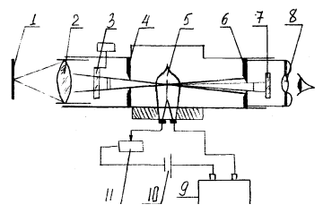

Рис. 1.17 – Побудова оптичного пірометра

Принцип дії оптичних пірометрів заснований на використанні залежності щільності потоку монохроматичного випромінення від температури. На рисунку 3 представлено схему оптичного пірометра із „зникаючою” ниткою, принцип дії якого заснований на порівнянні яскравості об’єкта вимірювання та градуйованого джерела випромінення у визначеній довжині хвилі.
Тут зображення випромінювача 1 через лінзу 2 та діафрагму 4 об’єктиву пірометра фокусується в площині нитки накалювання лампи 5. Оператор через діафрагму 6, лінзу 8 окуляра та червоний світлофільтр 7 на фоні розжареного тіла бачить нитку лампи. Пересуваючи движок реостату 11, оператор змінює силу струму , який проходить через лампу, та вирівнює яскравість нитки та яскравість тіла, На фоні тіла нитка виглядає як чорна стрічка, якщо температура нитки менша за температуру тіла. При більшій температурі нитки вона виглядає як світла дуга на більш темному фоні.
Прилад 9, який фіксує силу струму, що протікає у колі вимірювання, проградуйований у значеннях залежності між силою струму та яскравісною температурою АЧТ, що дозволяє знімати результати у градусах за Цельсієм.
Даний тип пірометра дозволяє вимірювати температуру від 700 до 8000◦С. Для оптичних пірометрів промислового застосування в інтервалі температур 1200...2000◦С основна похибка вимірювання складає 20◦С. На точність вимірювання впливають невизначенність та зміна спектрального ступіня чорноти, також можлива зміна інтенсивності випромінення під час орслаблення у проміжному середовищі, а також за рахунок відбиття сторонніх променів.
Розглянемо також побудову та принцип дії фотоелектричного пірометра часткового випромінення, який забезпечує неперервну автоматичну регістрацію та вимірювання температури.
Принцип дії приладу побудований на використанні залежності інтенсивності випромінення від температури у вузькому діапазоні довжин хвиль спектра. У якості приймачів використовують фотодіоди, фоторезистори, фотоелементи та фотопомножувачі.
Фотоелектричні пірометри поділяють на:
- пірометри, у яких мірою температури об’єкту є безпосередньо величина фотоструму приймача випромінення;
- пірометри, які мають стабільне джерело випромінення, причому фотоприймач існує тільки індикатором рівності яскравості даного джерела та об’єкта.
Для вимірювання температури у прмисливості, зокрема у металургії, найбільш поширеними є термоелектричні термометри, які працюють у діапазоні температу від -200 до +2500 ◦С і вище. Даний тип пристроїв має високу точність та надійність, а також можливість використання у системах автоматичного контроля та регулювання параметра, який значною мірою визначає хід технологічного процесу у агрегаті.
Термоелектричний метод полягає у виникненнні електро-рушійної сили (ЕРС) у провіднику, кінці якого мають різну температуру. Для того, щоб виміряти цю ЕРС, її порівнюють із ЕРС іншого провідника, який із першим провідником утворює термоелектричну пару АВ. Результуюча термо-ЕРС ланцюга, який утворюють два різних провідника А та В (однорідні за довжиною), дорівнює:
ЕАВ (t2,t1) = eAB (t2) - eAB (t1), (1.17)
де eAB (t2) та eAB (t1) – різниця потенціалів провідників А та В відповідно при температурі t2 i t1 (у мілівольтах).

Термо-ЕРС даної пари залежить тільки від температури t1 i t2 і не залежить від розмірів термоелектродів (їх довжини та діаметра), величин теплопровідності та питомого електричного опору.
Для збільшення чутливості термоелектричного методувимірювання температури в деяких випадках застосовують термобатарею: ряд послідовно включених термопар, робочі кінці яких знаходяться при температурі t2 , а вільні кінці – при відомій та постійній температурі t1 .
Термоелектричний термометр – це вимірювальний перетворювач, чутливий елемент якого (термопара) знаходиться у спеціальній захисній арматурі, що забезпечує захист термоелектродів від механічних ушкоджен та впливу вимірюваного середовища.
Термоелектричні термометри виготовляють двох типів – занурювальні та поверхневі багатьох модифікацій для застосування у різних технологічних процесах.
Для вимірювання у промисловості найбільш широко застосовують термоелектричні термометри із стандартною градуїровкою:
- платинородій-платинові (ТПП);
- платинородій- платинородієві (ТПР);
- хромель-алюмелеві (ТХА);
- хромель-капелеві (ТХК);
- вольфрамреній-вольфрамренієві (ТВР);
У ряді випадків використовують також термоелектричні термометри із нестандартним градуюванням:
- мідь-константанові;
- вольфрам-молібденові та інші.
На рисунку 1.18 приведені градуювальні криві для ряду термопар.
В умовах тривалої експлуатації при високих температурах та агресивному впливі середовища слід враховувати нестабільність градуювальної характеристики, причинами чого є:
- забруднення матеріалів термоелектродів домішками із захисного чохла, керамічних ізоляторів;
- випаровування одного із компонентів зплаву;
- взаємна дифузія через місце спаю.
Величина відхилення залежить від умов та терміну експлуатації приладу і її треба враховувати при забезпеченні вимірювань температури у технологічних процесах.
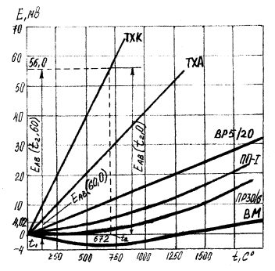

Рис. 1.18 – Градуювальні криві термопар

Для вимірювання температур до 650 ◦С застосовують термометри опору, принцип дії яких заснований на використанні залежності електричного опору речовини від температури. Вихідним параметром пристрою є електрична величина, яку можна виміряти із високою точністю (до 0.02 ◦С), передати на велику відстань та безпосередньо використати у системах автоматичного контролю та регулювання .
Для виготовлення чутливих елементів термоелектричних опорів застосовують чисті метали: платину, мідь, нікель, залізо та напівпровідники.
Залежність електричного опору даного матеріалу при зміні температури характерізує температурний коефіцієнт опору α, який обчислюють за формулою:
α = (R1 – R2)/(R0t), (1.18)
де t – температура матеріала, у ◦С; R0 , Rt – електричний опір відповідно при 0 ◦С та при температурі t , у Ом.
Опір напівпровідників різко спадає із збільшенням температури, оскільки вони мають від’ємний температурний коефіцієнт опору (практично на порядок більший, ніж у металів). Напівпровідникові термометри опору застосовують в основному для вимірювання низьких температур (від 1,5 до 400 К).
До переваг напівпровідникових термометрів опору відносять малі габарити, малу інерційність, великий коефіцієнт α . Але вони мають і недоліки:
- нелінійну залежність опору від температури;
- відсутність відтворення складу та градуювальної характеристики, що виключає взаємозаміну окремих термоопорів даного типу, що є причиною випуску датчиків із індивідуальним градуюванням.
Термометри опору поділяють на:
- еталонні;
- зразкові;
- робочі – лабораторні та технічні.
Еталонні термометри опориу призначені для відтворення та передачі Міжнародної шкали температури у інтервалі 13,81...903,89 К.
Технічні термометри опору поділяють на занурені, поверхневі та кімнатні та захищені і незахищені від дії агресивного середовища. Також їх поділяють на стаціонарні та мобільні; термометри 1-го, 2-го та 3-го класу точності.
На рисунку 1.19 показано конструкцію промислового термометру опору.
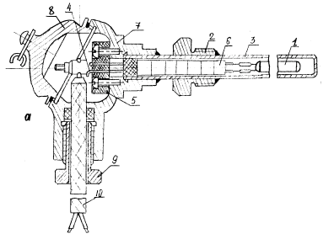

Рис. 1.19 – Конструкція термометра опору
Термометр має у своєму складі :
- чутливий елемент 1;
- захисний сталевий кожух 3;
- штуцер 2;
- дроти 4;
- порцелянові ізолятори 6;
- клемну колодку 5;
- корпус голівки 7.
- кришку 8;
- сальниковий вхід 9;
- монтажний кабель 10;
- захисну (монтажну) гільзу 12.
Чутливий елемент виконаний із металевого тонкого дроту із безіндукційної каркасної або безкаркасної намотки.
Автоматичні врівноважуючі мости (рис. 1.20) широко застосовують для вимірювання та регістрації температури у комплекті із термометром опору.
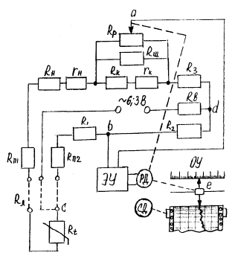

Рис. 1.20 – Автоматичний міст
В схемі, яка реалізована на рисунку 1.20. термометр опору Rt підключений до приладу за трьохпровідною схемою. До вимірювальної схеми мосту входять:
- врівноважуючий реохорд Rp ;
- шунтуючий резистор Rш ;
- резистори Rн та Rк , які визначають початок та кінець шкали;
- спіралі rн та rк , які забезпечують точну підгонку діапазона шкали і які є складовою частиною Rн та Rк ;
- резистори R1 , R2 та R3 , які утворюють постійні плечі моста;
- термометр опору ТС R4 (є змінним плечем);
- баластний резистор R6 , який обмежує струм в мостовій схемі та забезпечує мінімальний нагрів термометра опору;
- підгоночні резистори Rп1 та Rп2 , які забезпечують опір лінії з’єднання Rл = 5 Ом (кожний із двох дротів має опір 2,5 Ом).
Електронний підсилювач змінного струму «ЭУ» включений в діагональ ab та забезпечує підсилення розбалансу, який виникає у вимірювальній схемі зміні опору термометра R4 . Підсилений сигнал надходить до входу реверсивного двигуна РД, який обертанням свого валу переміщує каретку регіструючого пристрою е та движок реохорда Rp . Обертання валу відбувається доти, доки не настає повна рівновага схеми; напруга розбалансу стає рівною нулю, сигнал на вході РД також зникне і двигун зупиниться.
Живлення вимірювальної схеми моста подають через діагональ моста d за допомогою силового трансформатора змінним струмом напругою 6,3 В та частотою 50 Гц. Синхронний двигун СД пересуває діаграмний папір відносно пера або друкуючого пристрою із постійною швидкістю.
Термо-ЕРС термопари вимірюють прямим способом, за силою струму у ланцюгу мілівольтметра. Для зменшення похибок вимірювання, використовують компенсаторний метод. При цьому методі в момент вимірювання струм у ланцюгу термопари дорівнює нулю. Це значить, що величина опору зовнішнього ланцюга не має тепер впливу і ніякої підгонки опору зовнішнього ланцюгу забезпечувати не потрібно.
На рисунку 1.21 представлено схему автоматичного потенціометра, який застосовують у термометрах опору. Схема має три джерела живлення: батарею Б, нормальний елемент НЕ, термопару Т, а також три ланцюга. Ланцюг батареї виконаний у вигляді мосту: в діагональ BD включено живлення, а в діагональ СА – ланцюг термопари.

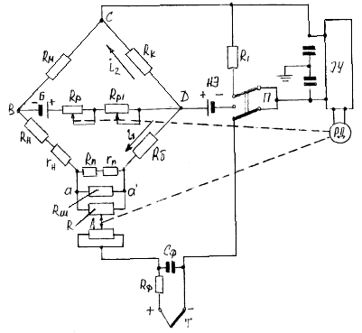

Рис. 1.21 – Схема компенсаторного вимірювача опору
Ланцюг нормального елемента вмикають до плеча CD компенсаторного ланцюга. За допомогою перемикача П у ланцюг термопари або ланцюг нормального елемента вмикають електронний підсилювач. При включенні ланцюга нормального елемента додають шунтуючий опір R1 , який є паралельним до електронного підсилювача, оскільки у цьому випадку величина напруги дисбалансу є набагато більшою ніж при вимкненні термопари.
Електронні автоматичні потенціометри називають також приладами із неперервною балансировкою, оскільки вимірювання дисбалансу здійснюється тут із частотою змінного струму 50 Гц.
У наш час є спеціалізовані мікросхеми для вимірювання опорів, причому навіть на великих (десятки і сотні метрів) від об’єкта вимірювання. В якості температурний датчиків опору застосовують тонкі плівки металів, наприклад, нікелю, нанесені на керамічні підложки. Варіант реалізації такої схеми наведено на рисунку 1.22.

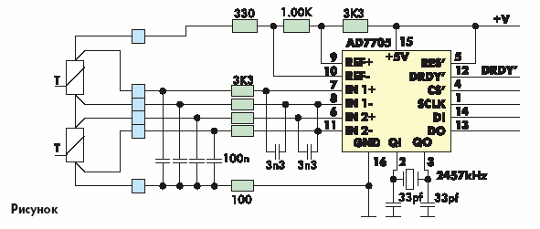
Рис. 1.22 – Схема балансного вимірювача температури на резистивних датчиках

У схемі, представленій на рисунку 1.22, застосовано ІМС фірми Analog Devices .
Особливостями цієї схеми є:
- реальна точність 0,02 ◦С;
- максимальна відстань від датчика – 500 м;
- можливість застосування 100, 500 або 1000 – омних датчиків.
Цифрові датчики температури.
DS1920 – це контактний термометр у корпусі MicroCAN, який забезпечує вимірювання температури у діапазоні від 55 до +100 ◦С із кроком у 0,5 ◦С та часом перетворення 0,2 с. Здатність розрішення у 0,5 ◦С та розрядність 9 біт забезпечують високу точність вимірювання, а доступ до внутрішніх лічильників дає можливість збільшити розрішення із застосуванням інтерполяції. Слід відзначити також наявність спеціального набору команд, який дозволяє виконувати одночасно опитування кількох приладів DS1920, що підключені до однієї шини. Вбудований контролер шини MicroLAN забезпечує передачу команд управління та даних по однодротовій лінії. Оскільки DS1920 не має вбудованого джерела живлення та використовує режим „паразитного” живлення, то під час перетворення температури або при запису даних до внутрішнього ЕППЗП необхідне зовнішнє джерело живлення.
До складу DS1920 входять:
- 64-розрядний ПЗП з унікальним ідентифікаційним номером;
- датчик температури;
- два енергонезалежних регістри для збереження верхнього та нижнього граничного значення температури;
Читання та запис даних здійснюють через блокнотну пам’ять, яка має обсяг у 8 байт та послідовний доступ.
DS1920 не має внутрішнього джерела живлення і застосовує „паразитне” живлення від однодротової шини. Однак при зміні температури та запису даних до ЕППЗП струм споживання мікросхеми перевищує 1 мА, у той час як максимальний струм, який може забезпечити навантажувальний резистор, складає 3,3...1 мА, що забезпечує достатнє живлення лише одного приладу.
Проблема підключення кількох термометрів вирішується або підключенням зовнішнього джерела живлення, або живленням по мережі, але із заміною навантажувального резистора на низькоомний відкритий ключ, який під час перетворення температури та запису даних до ЕППЗП подає до однодротової шини напругу живлення +5 В. Інтегральна схема має вбудований детектор застосованого режиму живлення.
Застосування зовнішнього джерела живлення прискорює процес перетворення температури, оскільки для ведучого пристрою не потребує чекання на перетворення. У цьому випадку всі ІМС DS1920, які знаходяться на шині MicroLAN, можуть одночасно виконувати перетворення температури.
Після завершення перетворення отримане значення порівнюють із величинами, які зберігають у регістрах TH, TL. Якщо виміряна температура виходить за встановлені межі, то буде встановлений сигнальний прапорець (його встановлення відбувається після кожного вимірювання). При встановленому прапорці DS1920 відповідає на команду „Пошук сигналу”. Це дозволяє у випадку об’єднання кількох приладів у мережу швидко ідентифікувати точку із відхиленнями температури від дозволених меж і одразу вирахувати значення відповідного термометра.
Вимірювання температури DS1920 виконує за допомогою вбудованої схеми вимірювання. Сутність методу наступна: підраховують кількість тактових імпульсів генератора із низьким температурним коефіцієнтом (ГНТК), яку той видає за період вимірювання; цей період визначає генератор із високим температурним коефіцієнтом (ГВТК). Попередній запис до лічильника дорівнює -55 ◦С. Якщо значення лічильника досягне нуля до того, коли закінчиться період вимірювання, то регістр температури, до якого також попередньо записують значення, яке відповідає -55 ◦С, інкрементують. Це означає, що температура, яку виміряли, є вищою за -55 ◦С. Потім до лічильника записують нове значення із суматора-коректора і починають новий відлік. Якщо лічильник обнулюють до того, як закінчується період вимірювання, то процес повторюють.
Суматор-коректор компенсує нелінійність генераторів від температури і дозволяє, таким чином, виконувати вимірювання із високим розрішенням (0,5◦С). Відзначимо, що всі розрахунки виконує безпосередньо DS1920.
У таблиці 1 приведені точні співвідношення між виміряною температурою та вихідними даними.
Табл. 1 Значення виходу DS1920 в залежності від температури
Температура, ◦С | Вихід (двійковий код) | Вихід (16-ий код)
100 | 0000 0000 1100 1000 | 00C8
25 | 0000 0000 0011 0010 | 0032
0,5 | 0000 0000 0000 0001 | 0001
0 | 0000 0000 0000 0000 | 0000
- 0,5 | 1111 1111 1111 1110 | FFFE
- 25 | 1111 1111 1100 1110 | FFCE
- 100 | 1111 1111 1001 0010 | FF92

Пам’ять DS1920 є його важливою складовою частиною. До пам’яті належать: блокнотна пам’ять та два байти ЕППЗУ (регістри верхнього TH та нижнього TL температурних меж).
Блокнотна пам’ять організована як 8 байт пам’яті із послідовних доступом. Два перших байта – це виміряна температура, третій і четвертий байти – це часові копії TH, TL, які оновлюють при кожному включені приладу.
Два наступні байта не використовують. Сьомий та восьмий байти є регістрами лічильника та використовуються для отримання значення температури із більш високим розрішенням. Останній байт – це байт контрольної суми (виконує перевірку попередніх восьми байтів).
Через блокнотну пам’ять виконують читання та запис даних у мікросхему. Оскільки режим довільного доступу до блокнотної пам’яті відсутній, то читання цієї пам’яті починають з даних останнього виміру температури. Потім читають регістри верхнього та нижнього температурних меж і останніми читають два регістри, які застосовують для інтерполяції температурних відліків.
Для перевірки отриманих даних після читання останнього байта блокнотної пам’яті передають 8-розрядну контрольну суму.
У таблиці 2 показано мапу пам’яті термометра DS1920.
Табл. 2 Мапа пам’яті ІМС DS1920
Блокнотна пам’ять | Байт | ЕППЗ
Виміряна температура (старший байт) | 0
Виміряна температура (молодший байт) | 1
Копія ТН | 2 | Верхній ТН, температурна межа
Копія TL | 3 | Нижній ТL, температурна межа
Резерв | 4
Резерв | 5
Лічильник COUNT REMAIN | 6
Лічильник COUNT PER ◦C | 7
Байт контрольної суми | 8

Однією із особливостей термометрів DS1920 є можливість роботи у однодротовій мережі MicroLAN на шині 1-Wire.
Одно-провідна шина 1-Wire – це система із одним ведучим та багатьма відомими. У якості ведучого можна застосовувати будь-який промисловий контролер, наприклад і8051, з тактовою частотою 1,8 МГц, або персональний комп’ютер із універсальним асинхронним портом UART та швидкістю передачі 115,2 кбіт/с.
MicroLAN має стандартні КМОН/ТТЛ рівні. Напруга нижча за 0,8 В відповідає логічному нулю (ЛОГ 0), а напруга вища за 2,2 В – є логічною одиницею (ЛОГ 1). Діапазон робочої напруги складає: 2,8...6 В. Ведучий та відомі сконфігуровані як передавачі, що дозволяє передавати дані у будь-якому напрямі, але у конкретний час – тільки в одному визначеному напрямі. Таким чином, передача даних є напівдуплексною та асинхронною.
Підключення до шини 1-Wire можливе для приладів із трьома основними станами або приладів із відкритим стоком. У DS1920 реалізований варіант виходу із відкритим стоком.
Протокол обміну термометра DS1920 складається із чотирьох кроків:
- ініціалізації;
- команди роботи із ПЗП;
- команди управління та роботи із оперативною пам’яттю;
- передачі даних.
Будь-яка передача по однодротовій шині починається із ініціалізації, яка складається із імпульсу скидання (його формує ведучий пристрій), після чого всі відомі генерують імпульс присутності на шині.
Після визначення імпульсу присутності ведучий шини виконує одну із команд роботи з ПЗП (кожна із цих команд має довжину 8 біт). Далі дамо короткий опис найважливіших команд:
- ЧИТАННЯ ПЗП (код 33h) – дозволяє ведучому зчитувати 8-розрядний груповий код, 48-розрядний унікальний серійний номер та байт контрольної суми; цю команду використовують тільки у тому випадку, коли до шини підключений один термометр DS1920;
- СПІВПАДІННЯ ПЗП (код 55h) – застосовують для адресації певного приладу серед кількох, які є на шині;
- ПРОПУСК ПЗП (код ССh) – призначений для одночасного зв’язку із всіма приладами на шині;
- ПОШУК ПЗП (код F0h) – забезпечує роботу в умовах постійної зміни структури мережі; за допомогою цієї команди можна отримати серійний номер одного приладу на шині разом із його адресацією;
- УМОВНИЙ ПОШУК ПЗП (код ЕСh) – термометр відповідає на цю команду лише у випадку, коли в регістрах TH, TL є значення верхньої та нижньої межі температури, а останній вимір температури виходить за означені межі;
- ЗАПИС ДО БЛОКНОТНОЇ ПАМ’ЯТІ (код 4Еh) – термометр DS1920 виконує цю команду починаючи з адреси 2, тобто два записані байти будуть зберігатись у пам’яті за адресами 2 та 3; запис можна переривати у будь-який момент імпульсом скидання;
- ЧИТАННЯ БЛОКНОТНОЇ ПАМ’ЯТІ (код ВЕh) – дозволяє прочитати весь зміст цієї пам’яті;
- КОПІЮВАННЯ БЛОКНОТНОЇ ПАМ’ЯТІ (код48h) – результатом виконання даної команди є копіювання змісту блокнотної пам’яті до ЕППЗП DS1920, що дає можливість зберегти значення виміряної температури у енергонезалежній пам’яті;
- ПЕРЕТВОРЕННЯ ТЕМПЕРАТУРИ (код 44h) – ця команда починає процес перетворення температури, при цьому ніякі дані не передаються;
- ПОВТОР (код В8h) – команда переписує значення виміряної температури із ЕППЗП до блокнотної пам’яті; цю команду DS1920 виконує автоматично при підключенні його до джерела живлення.
Розглянемо також термометр-годинник типу DS1921H (DS1921Z). Обидва термометри мають здатність розрішення 0,125 ◦С і можуть записувати температурну гістограму із розрішенням у 0,5 ◦С. Також температурний діапазон складає +15...+46 ◦С для ІМС DS1921H та -5...+26 ◦С для DS1921Z .
Використання формату ТМЕХ дозволяє зберігати у енергонезалежній пам’яті різну інформацію (торгова декларація, дата випуску, інші дані у вигляді тексту або кодованих файлів).
Вимірювання та перетворення температури DS1921Н та DS1921Z має здатність розрішення у 1/8 градуса Цельсія та перекриває діапазон у 32 градуси ( можливі значення: від 00h до FFh) та дійсними відліками температури від 01h до FEh.
Оскільки DS1921Н та DS1921Z мають різні початкові значення вимірювання температури, то інтерпретація коду температури залежить від типу пристрою. Номінальний температурний діапазон обох приладів починається з 04h і закінчується FBh, що відповідає буферам гістограми 1...62 .
Температуру обчислюють на основі значення Т[7…0] за формулою:
Θ(◦С) = Т[7…0]/8 + 14,500 (для DS1921Н) ;
Θ(◦С) = Т[7…0]/8 - 5,500 (для DS1921Z) .
Для встановлення верхньої та нижньої межі температури необхідно застосувати формули:
Т[7…0] = 8 х Θ(◦С) – 116 (для DS1921Н) ;
Т[7…0] = 8 х Θ(◦С) + 44 (для DS1921Z) .
Наприклад, значення 23 ◦С перетворюється у 44h для DS1921Н або Е4h для DS1921Z .
Таким чином, ІМС DS1921Н та DS1921Z є практично ідеальними пристроями для контролю температури об’єктів, які транспортують (продукти харчування, медичні препарати, біологічні органи та інші). Цей своєрідний електронний секретар у одному корпусі не потребує нічого зайвого для своєї роботи. Подібні прилади дозволяють створити ефективну систему контролю якості перевезення продуктів, які швидко псуються.
Діапазон вимірювання DS1921Н робить його дуже цікавим для вирішування задач контролю температури тіла людини та тварин, а також для тих процесів, які є критичними до температури: консервування, фарбування, нанесення порошкових покрить тощо.

Висновки до першого розділу.
В першому розділі розглянуто сучасний стан теорії проектування та оптимізації лінійного контролера. Сучасне проектування лінійного контролера забезпечено як теоретичним підгрунтям, так і численними прикладами їх алгоритмічної та схемотехнічної реалізації. В основі проектування знаходиться задача вирішення проблеми внутрішньої стійкості контролера. Цю задачу вирішують на основі розроблених моделей, їх формалізації у вигляді системи алгебраїчних рівнянь і подальшому аналізу на наявність нулів і полюсів. Відсутність нулів і полюсів в модельних рівняннях і є критерієм стійкості. Тут використано підхід Дезоера та Чжана, у якому джерела сигналів зводять до шумових компонент від датчика та об’єкта регулювання.
В розділі також приведено аналіз методів і засобів вимірювання температури. Обгрунтовано використання цифрових датчиків температури від Dallas Semiconductor в регуляторах температури з метою зменшення похибки вимірювання. Основним недоліком цифрових датчиків є вузький температурний діапазон – від 0 до 130 градусів за Цельсієм. Проте датчики типу DS1920 та DS1820 (DS18S20, DS18B20) придатні для використання в системах теплопостачання, оскільки температура теплоносія не перевищує в них зазначених меж.

РОЗДІЛ 2 РОЗРОБКА І ВДОСКОНАЛЕННЯ СХЕМИ КОНТРОЛЕРА
ВОДОГРІЙНОГО ЕЛЕКТРОЛІЗЕРНОГО КОТЛА
2.1. Розробка контролера водогрійного електролізерного котла на цифрових датчиках температури DS1820
Базовою системою для розробки вдосконаленого регулятора температури є опалювальна система ГАЛАН, яка побудована на використанні водогрійного котла електродного типу (Додаток А). Це означає, що струм проходить безпосередньо через теплоносій (як у електролізері). Але на відміну від електролізера, струм тут змінний і тому на електродах не повинні осаджуватись іони. Корпус котла є загальним електродом системи, а в середині корпуса котла вмонтований спеціальний електрод для подачі на нього фазної напруги. Така схема включення потребує ретельного виконання монтажних робіт та якісного контуру заземлення для запобігання появи напруги на корпусних деталях системи.
У трифазній схемі системи опалення застосовують схему „зірка” із загальним провідником НУЛЬ (Рис. 2.1).
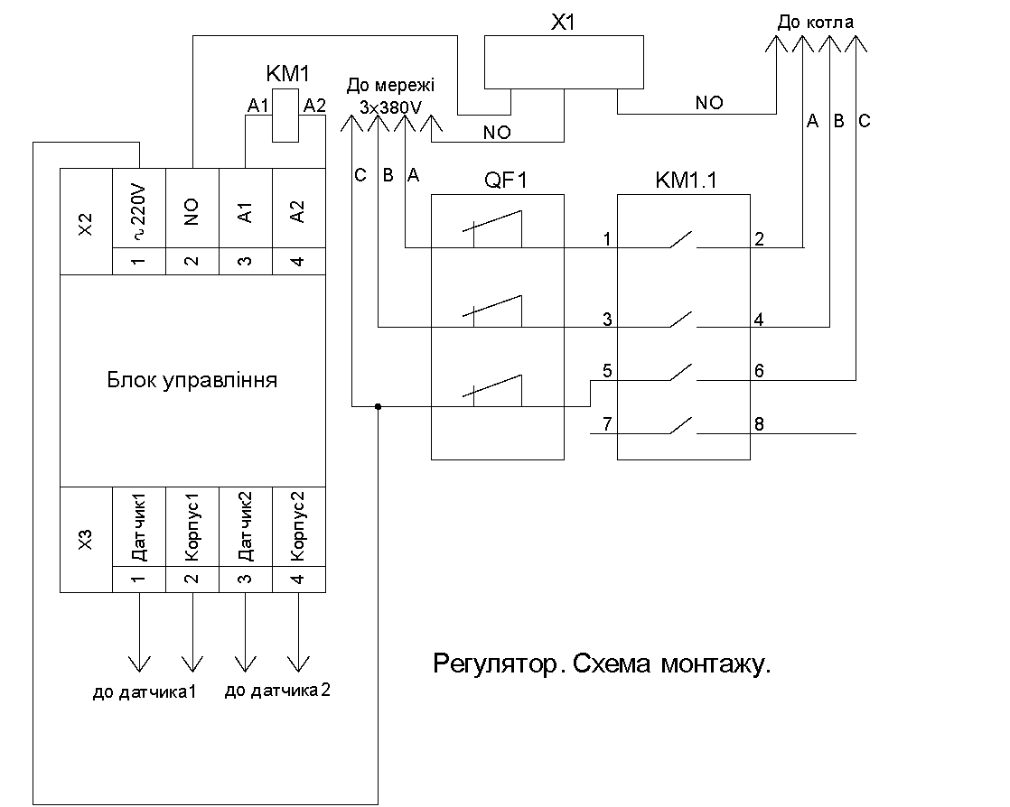Рис. 2.1 – Схема електрична монтажна регулятора
На кожному із нагрівальних елементів котла є 220 В змінного струму. При застосуванні регуляторів для трифазного варіанту використовують захисний автомат на три фази QF1 та підключають три пари контактів контактора КМ1.
Блок управління та індикації не має відмінностей для трифазного або однофазного варіантів регулятора і є універсальним.
У системі опалення необхідний також насос для подачі теплоносія у пряму магістраль та вентиль із клапаном аварійного скидання теплоносія. Вентиль дозволяє заповнити систему теплоносієм та спустити повітря із магістралей.
Теплоносій системи – вода, яку спеціально готують. Основний параметр теплоносія – це його питома провідність (або питомий опір). Цей параметр є вкрай важливим для забезпечення стабільної потужності системи під час всього терміну експлуатації (до 10 років).
Датчики температури встановлюють на трубах прямої та зворотної магістралі опалювальної системи. Для забезпечення теплового контакту датчики кріплять хомутами із застосуванням теплопровідної пасти.
При здійсненні комутації контактор має видати характерний „лускаючий” звук. Наявність звуку є додатковим елементом контролю за правильним функціонуванням регулятора температури типу ЕЦРТ та опалювальної системи в цілому.
Якщо пуск та вимикання контактора здійснюється автоматично схемою блока управління регулятора, то початкове вмикання системи здійснює користувач, вмикаючи автомат захисту. Автомат захисту використовують також при аварійній зупинці процесу нагрівання через підвищену величину струму споживання у опалювальній системі (причиною цього може виявитись використання непідготовленої води у якості теплоносія) або внаслідок короткого замикання ланцюгів схеми.
Електронно-цифрові регулятори температури типу ЕЦРТ-3, ЕЦРТ-5, ЕЦРТ-9, ЕЦРТ-15 та ЕЦРТ-25 були розроблені у ВАТ „Меридіан” та призначені, перш за все, для експлуатації у складі опалювальних систем побутового та виробничого призначення, а також у складі різноманітного побутового теплового обладнання.
В основі цих регуляторів є два цифрових термометра фірми Dallas Semiconductor типу DS18S20.
Контролер регулятора температури виконаний на ІМС фірми Microchip типу РІС 16F648 (або РІС 16F628).
Навантаженням для системи є нагрівний котел електродного типу, який також розроблений та впроваджений у виробництво на підприємстві ВАТ „Меридіан” під назвою «Форсаж» та використаний у опалювальній системі фірми ГАЛАН.
Основними складовими частинами регуляторів є:
- блок управління;
- два датчика температури;
- контактор;
- автомат захисту;
- шина „N0”.
Блок управління та індикації призначений:
- для обробки цифрової інформації, яка надходить від двох („прямого” та „зворотного”) датчиків температури;
- індикації виміряних датчиками та заданих споживачем температур;
- передачі сигналу захисного відключення контактора з індикацією причини спрацювання захисту.
Контактор відключає подачу напруги при надходженні сигналу від блока управління та індикації.
Автомат захисту необхідний для:
- захисту від перенавантаження по струму споживання та короткого замикання;
- повторного запуску регулятора шляхом зняття, а потім подачею напруги (при вимкненні котла в результаті спрацювання захисту).
Розглянемо спочатку побудову та принцип дії плати процесора. Тут задіяний мікропроцесор типу РІС16F628, корпус якого має всього 18 виводів, з яких 2 виводи забезпечують живлення (DD1:14 – “+5 V”; DD1:15 – “0 V”), а всі інші 16 – це лінії портів вводу-виводу (Рис. 2.2).

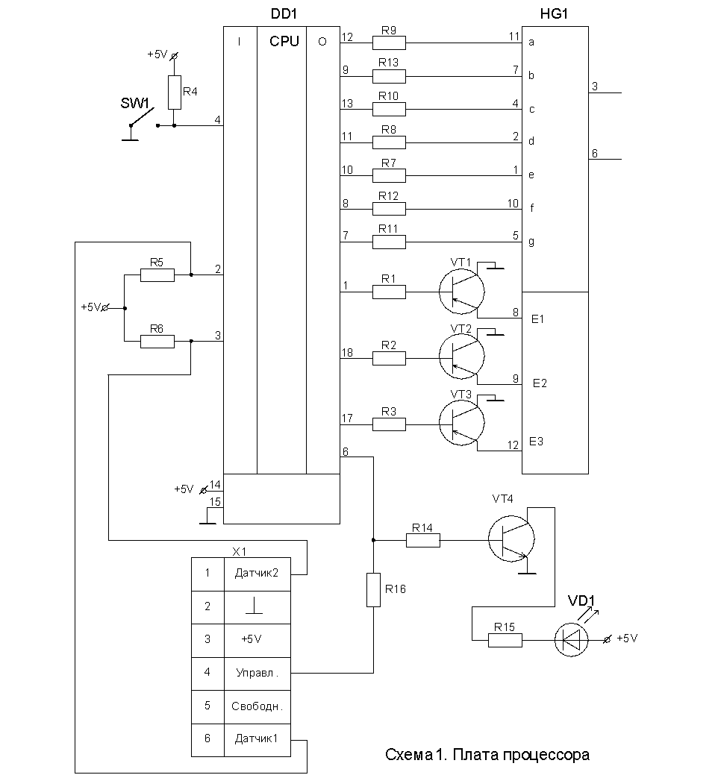
Рис. 2.2 – Схема електрична принципова плати процесора

Лінії портів вводу-виводу можна використовувати окремо одну від одної. Крім основної функції (комунікаційної) ці лінії можуть виконувати також роль службових сигналів, які потрібні, наприклад, при програмуванні внутрішньої пам’яті мікропроцесора. Таким чином, у досить компактному корпусі ми отримуємо потужну систему для вводу, виводу та обробки цифрових сигналів із можливістю програмування та зберігання розробленої програми у пам’яті мікропроцесора типу Flash, що є вбудованою у саму мікросхему.
Всі лінії портів вводу-виводу є двох-направленими. Лінії DD1:7…DD1:13 підключені до анодів семи-сегментного світло-діодного індикатора HG1, а виводи 1,17 та 18 підключені до загальних катодів індикатора. Наявність трьох загальних катодів дозволяє у режимі мультиплексного керування виводити одразу три десятичні цифри або деякі літери (наприклад, напис „ПРГ”) на табло індикатора.
Вивід 6 ІМС DD1 забезпечує вихід сигналу управління, який призначений для вмикання або вимикання контактора. Цей сигнал через контакти роз’єму Х1 потрапляє до плати блока живлення і там – через підсилюючий каскад на транзисторі VT1 -на управляючий вхід оптосимістора (на платі блока живлення той позначений як DA2). Повернемось знов на плату процесора.
Резистори R7…R13, R1, R2, R3 обмежують струм світло-діодів індикатора, а R14, R16 – обмежують струм бази двох транзисторів, які підключені до виводу 6. Один з цих транзисторів розташований на платі процесора і живить світло-діод VD1, який показує, що контактор включений.
Через резистори R5, R6 сигнали від датчиків 1 та 2 потрапляють до входів 2 та 3 мікропроцесора. Кнопка SW1, яка призначення для переводу регулятора у режим програмування та подальшому наборі необхідних значень прямого та зворотного каналів опалювальної системи, підключена до входу 4 мікропроцесора. При натисканні кожному кнопки формується сигнал ЛОГІЧНИЙ НУЛЬ. Таким чином, інтерфейс користувача максимально спрощений і складається лише із однієї (!) кнопки вводу та табло із трьох цифр і світло-діода контактора для виводу інформації.
Плата процесора з’єднується через конектор Х1 із платою блока живлення.
На платі блока живлення є два роз’єми: один із них призначений для підключення датчиків температури типу DS18S20 (DS18B20) та подачі живлення +5 В на плату процесора, а другий – для підведення струму від мережі 220 В, 50 Гц до блока живлення та виводу живлення на обмотку управління контактора (теж 220 В, 50 Гц). У складі блока живлення є силовий трансформатор Т1 , випрямляч VD2, R1, C1 та стабілізатор напруги +5В DА1.
Гальванічне розв’язування ланцюгів управління та мережного живлення виконують елементи Т1 (трансформатор) та мікросхема з вихідним оптосимістором DA2.
Датчики температури винесені за межі корпуса блока управління, іїх розташовують на поверхнях системи у тих місцях, де потрібні вимірювання температури. Датчики (ІМС DD2, DD3) мають кабелі довжиною до 2.5 метрів. При застосуванні датчиків у рідкому середовищі їх потрібно розташувати у герметичних корпусах із міді.
Регулятори типу ЕЦРТ побудовані на мікро-контролері (мікропроцесорі) типу РІС16F628 та датчиках фірми Dallas Semiconductor типу DS18S20 (DS18B20).
Датчики DS18S20 та DS18В20 побудовані за тими ж самими принципами, що і датчики температури серії 1920 тієї ж фірми і були описані у розділі 1.3 пояснювальної записки. Тому зосередимось на побудові та функціонуванні мікро-контролера РІС16F628.
Сімейства мікро-контролерів серій РІС16СХХ та РІС16FXX відрізняються наявністю пам’яті типу флеш (flash), про що свідчить наявність літери „F” у назві мікросхеми.
Це є сімейство дешевих, високоефективних, 8-розрядних КМОН (CMOS) мікро-контролерів.
Всі мікро-контролери РІС16 використовують RISC - структуру процесорного ядра. Сімейство мікро-контролерів має розширені можливості ядра, стек глибиною у вісім рівнів та велику кількість внутрішніх та зовнішніх переривань. Гарвардська архітектура із окремими шинами команд та даних дозволяє одночасно передавати 14-розрядні команди та 8-розрядні дані. Двох-командний конвеєр дозволяє виконувати всі команди за один машинний цикл, окрім команд розгалуження програми, які виконуються за два цикли.
Усього є 35 команд. Висока ефективність досягнута за рахунок використання нової архітектури та набора додаткових регістрів (додано 16 спеціальних регістрів). Мікро-контролери РІС16 дозволяють у порівнянні із аналогічними 8-розрядними контролерами зменшити програму у 2 рази та збільшити швидкодію у 4 рази.
У стандартному режимі мікро-контролер РІС16F628 працює із тактовою частотою 20 МГц і виконує кожну інструкцію не довше ніж за 200 нс. Застосування комплементарної метал-оксид-напівпровідникової технології (КМОН або CMOS – логіки) дозволяє суттєво скоротити споживання струму. Так на частоті 4,0 МГц споживання струму при напрузі живлення 5,0 В не перевищує 2,0 мА. У економічному режимі, коли тактова частота низька і дорівнює 32 кГц, споживання струму не перевищує 15 мкА при напрузі живлення 3,0 В. В черговому режимі (Standby) споживання мікросхеми скорочується до 1,0 мкА при тих же самих 3,0 В.
До ресурсів мікро-контролера РІС16F628 слід віднести наявність пам’яті типу flash із організацією 2048 х 14 біт та електрично-перепрограмованої пам’яті для зберігання даних EEPROM ємністю 224 х 8 біт.
При роботі із пам’яттю можливі три види адресації:
- пряма;
- непряма;
- відносна.
Навантажувальна здатність виходів (кілька міліампер) дозволяє підключати до них безпосередньо світло-діоди та світло-діодні індикатори (семи-сегментні).
Мікро-контролер РІС16F628 має у своєму складі модуль компараторів, які можуть порівнювати два аналогових зовнішніх сигналу із запрограмованою напругою окремо для кожного із каналів.
Компаратор виконує порівняння сигналу із опорною напругою Vref за 200 нс.
Мікро-контролер РІС16F628 оснащено також двома 8-бітовими та одним 16-бітовим таймерами.
Мікро-контролер РІС16F628 має також сторожовий таймер та синхронно-асинхронний порт USART (універсальний синхронно-асинхронний ресивер/трансмітер). Напруга живлення мікро-контролера РІС16F628 може бути від2 до 5,5В. Випускають мікросхему у корпусах PDIP, SOIC (18виводів) та SSOP (20 виводів).
Програмують мікро-контролер РІС16F628 низьковольтним живленням. Дозволяється також програмувати та одночасно використовувати всі 8 ліній порту В. Мікро-контролер РІС16F628 має біт захисту, який встановлюють програмно.
Призначення виводів ІМС мікро-контролер РІС16F628 (варіант із 18 виводами) надані у таблиці 2.1. Тут разом із основною функцією лінії є також альтернативне призначення з позначенням сигналів та їх короткою характеристикою.

Таблиця 2.1 Призначення виводів ІМС мікроконтролера РІС16F628
№ вив. | сигнал | Призначення основного сигналу | Альтернативний сигнал | Призначення альтернативного сигналу
1 | RA2 | Двох-направлений вивід 2 порту А | AN2/Vref | Аналоговий вхід 2 або опорна напруга
2 | RA3 | Двох-направлений вивід 3 порту А | AN3 | Аналоговий вхід 3
3 | RA4 | Двох-направлений вивід 4 порту А (вихід із відкритим стоком) | T0CKI | Вхід синхронізації таймера 0
4 | RA5 | Двох-направлений вивід 5 порту А | -MCLR | Вхід зовнішнього скидання (активний рівень – низький)
5 | Vss | Загальний мінус | ----------------- | -----------------------
6 | RB0 | Двох-направлений вивід 0 порту В із внутрішнім підключенням до високого рівня | INT | Вхід зовнішнього переривання
7 | RB1 | Двох-направлений вивід 1 порту В із внутрішнім підключенням до високого рівня | RX/DT | Вхід приймача USART в асинхронному режимі / або дані у синхронному режимі
8 | RB2 | Двох-направлений вивід 2 порту В із внутрішнім підключенням до високого рівня | TX/CK | Вихід передавача USART в асинхронному режимі / або синхронізація даних у синхронному режимі
9 | RB3 | Двох-направлений вивід 3 порту В із внутрішнім підключенням до високого рівня | CCP1 | Вхід ССР1 в режимі накопичення та вихід ССР1 в режимі широтно-імпульсної модуляції (ШІМ)
10 | RA1 | Двох-направлений вивід 1 порту А | AN1 | Аналоговий вхід 1
11 | RA0 | Двох-направлений вивід 0 порту А | AN0 | Аналоговий вхід 0
12 | RA7 | Двох-направлений вивід 7 порту А | OSC1/CLKIN | Вхід кварцевого резонатора / або вхід зовнішнього генератора
13 | RA6 | Двох-направлений вивід 6 порту А | OSC2/CLCOUT | Вихід кварцевого резонатора / або вихід зовнішнього генератора
14 | Vdd | Напруга живлення | ------------------- | -----------------------
15 | RB7 | Двох-направлений вивід 7 порту В із внутрішнім підключенням до високого рівня | T1 OSI | Вхід кварцяного резонатора таймера 1
16 | RB6 | Двох-направлений вивід 6 порту В із внутрішнім підключенням до високого рівня | T1 OSO | Вихід кварцяного резонатора таймера 1
17 | RB5 | Двох-направлений вивід 5 порту В із внутрішнім підключенням до високого рівня | ------------------- | -----------------------
18 | RB4 | Двох-направлений вивід 4 порту В | PRG | Вхід напруги програмування

Алгоритм роботи терморегулятора заснований на зрівнянні виміряної температури кожного каналу („зворотного” та „прямого”) із заданою температурою. Якщо температура виміряна „зворотнім” датчиком (на вході котла) і при цьому перевищує задану на установлене програмою значення гістерезису (3 ◦С), то подача напруги припиняється. У протилежному випадку подача напруги відновлюється.
Після вмикання напруги за допомогою автомату захисту на табло світло-діодного індикатора з’явиться літера „У” та необхідне значення температури на зворотному патрубку системи (цю попередню установку виконує споживач), наприклад, „У45”.
Потім на табло по черзі виводяться значення температури, виміряної „прямим” та „зворотнім” датчиками, наприклад:
П42 – означає температуру у 42 ◦С на „прямому” датчику;
О32 – означає температуру у 32 ◦С на „зворотному” датчику.
Для зміни (перепрограмуванні) температурного режиму потрібно лише два рази підряд натиснути на кнопку панелі блока управління та індикації.
При короткочасному натисканні та відпусканні кнопки на табло з’являється інформація, що відповідає початку програмування:
ПРГ.
При тривалому натисканні цієї кнопки на табло з’явиться літера „У” та значення температури, яка збільшується від 10 до 60. На табло відобразиться установка температурного режиму, наприклад, якщо установлена температура на вході 55 ◦С, то інформація на табло виглядає так:
У55.
Ця інформація протримається на табло декілька секунд, після чого на табло знов почнуть по черзі виводитись значення температури, виміряної „прямим” та „зворотним” датчиками.
Межі завдання температури на вході: від 10 до 60 ◦С („зворотній” датчик). Установка на виході („прямий” датчик) незмінна і становить 85 ◦С.
У таблиці 2.3 подано основні технічні характеристики регуляторів ЕЦРТ. Вибір моделі регулятора є важливим етапом проектування та впровадження системи опалення фірми ГАЛАН.

Таблиця 2.3 Технічні характеристики регуляторів типу ЕЦРТ
№ | Найменування  характеристики | ЕЦРТ-3 | ЕЦРТ-5 | ЕЦРТ-9 | ЕЦРТ-15 | ЕЦРТ-25
1 | Номінальна  Напруга, В | 220 | 220 | 220/380 | 220/380 | 220/380
2 | Кількість фаз | 1 | 1 | 3 | 3 | 3
3 | Тип струму | Змінний | Змінний | Змінний | Змінний | Змінний
4 | Номінальна  споживча  потужність, кВт | 3 | 5 | 9 | 15 | 25
5 | Номінальна  частота струму, Гц | 50 | 50 | 50 | 50 | 50
6 | Діапазон регулю-  вання температур,  ◦С | 10-60 | 10-60 | 10-60 | 10-60 | 10-60
7 | Точність вимірю-  вання температури, ◦С | 1 | 1 | 1 | 1 | 1
8 | Частота опитування датчиків, Гц | 1 | 1 | 1 | 1 | 1

Експлуатаційні обмеження на установки із регуляторами типу ЕЦРТ:
- температура навколишнього повітря має бути від 0 до плюс 50 ◦С;
- вологість повітря не повинна перевищувати 85% при температурі плюс 25◦С.
Для відлагодження програмного забезпечення модулів на основі мікроконтролера РІС16F628 фірмою MICROCHIP були створені різноманітні засоби:
- PICMASTER – високоефективний універсальний внутрішньосхемний емулятор у реальному масштабі часу;
- ICEPIC – дешевий внутрішньосхемний емулятор мікро-контролера РІС16F628;
- PRO MATE II – універсальний програматор;
- PICSTART PLUS – набір розробника;
- PICDEM -1 – дешева демонстраційна плата мікро-контролера РІС16F628;
- PICDEM -2 – дешева демонстраційна плата мікро-контролера РІС16F628 (друга модель);
- MPASM – асемблер;
- MPLAB-SIM – програмний імітатор (симулятор);
- MPLAB-C – компілятор мови „С”;
- Fuzzy TECH-MP – засоби розробки нечіткої логіки.
Відлагодження модуля ЕЦРТ полягає у створенні програми керування та апробації її на стенді (діючій опалювальній системі).
Після завдання температурного режиму робота регулятора виконується в автоматичному режимі. При перевищенні заданої на вході температури контактор вимикає напругу, яка подана до водогрійного котла. При зниженні температури нижче заданої контактор вмикає напругу. Як тільки „прямий” датчик передає сигнал, що на виході температура перевищує 85 ◦С, контактор також вимикає напругу. Вимикання також відбувається при появі на табло від’ємних (із знаком „мінус”) значень температури. Стан подачі напруги відображає червоний світло-діод блока управління регулятора: якщо той світиться, то напругу подано, отже відбувається нагрівання теплоносія.
У таблиці 2.4 зібрані коди помилок, які виводяться на табло регулятора.
Таблиця 2.4 Коди помилок регулятора типу ЕЦРТ
Код помилки | Вірогідна несправність | Метод подолання помилки
Е03 | Помилка запису у енергонезалежну пам’ять | Заміна мікросхеми процесора
Е04 | Від’ємні значення температури, яку фіксують датчики | Регулятор не можна вмикати до повного розморожування системи
Е09 | Коротке замикання „прямого” датчика | Ремонт блока управління та індикації
Е10 | Обрив ланцюга „прямого” датчика | Відновити порушене з’єднання
Е17 | Коротке замикання „зворотного” датчика | Ремонт блока управління та індикації
Е18 | Обрив ланцюга „зворотного” датчика | Відновити порушене з’эднання

Таким чином, регулятор має систему діагностики несправностей, вбудовану у програмний код ЕППЗП мікросхеми процесора.
Слід зазначити, що при різкому падінні напруги у мережі живлення можлива поява на табло індикації також повідомлення про помилку. У такому випадку слід перезапустити систему в ручному режимі шляхом вимикання та вмикання автомату захисту, або знов встановити необхідні значення температури.
Алгоритм діагностики модуля ЕЦРТ побудований на основі використання діагностичних кодів, які має програма мікро-контролера РІС16 і які представлено у таблиці 2.4.
Сам алгоритм діагностики побудований у вигляді послідовності умов виникнення помилок під відповідним кодом та виконання за результатом перевірки відповідної ремонтної операції. Після проведення ремонтних дій необхідно знову повторити стендову перевірку всіх функцій регулятора, користуючись при цьому кнопкою вводу, яка розташована поруч із світлодіодним табло.
Перевіряють мікропроцесор, датчики температури прямого та зворотного руху теплоносія у системі опалення.
Наприкінці, коли кодова діагностика несправностей стає безсилою, виконують заміну плати 1 або плати 2 модуля ЕЦРТ.
Оскільки дуже важливим елементом регулятора є контактор, то необхідний вхідний контроль цих деталей на стенді (рис. 2.3).
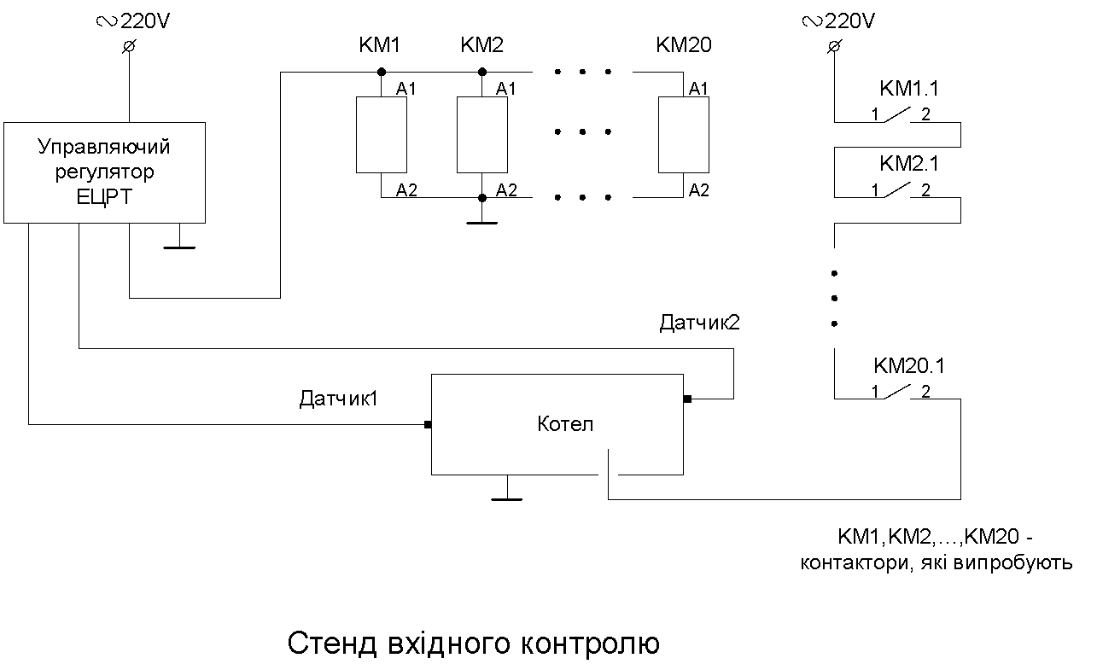
Рис. 2.3 – Стенд вхідного контролю контакторів

Для стенда використовують опалювальну систему із регулятором, до виходу управління якого підключають до 20 контакторів (послідовно). Це дозволяє перевірити контактори на наявність «залиплювань» та справність обмоток управління.
Окрім перевірки та тренування контакторів, на стенді також перевіряють плати 1 та 2 у складі модулів управління регуляторів ЕЦРТ.
Стендові випробування дозволяють уникнути монтажу несправних елементів та зменшити вірогідність рекламацій від споживачів ЕЦРТ та систем опалення в цілому.
Алгоритм стендової перевірки регуляторів наведено на рисунку 2. 4.

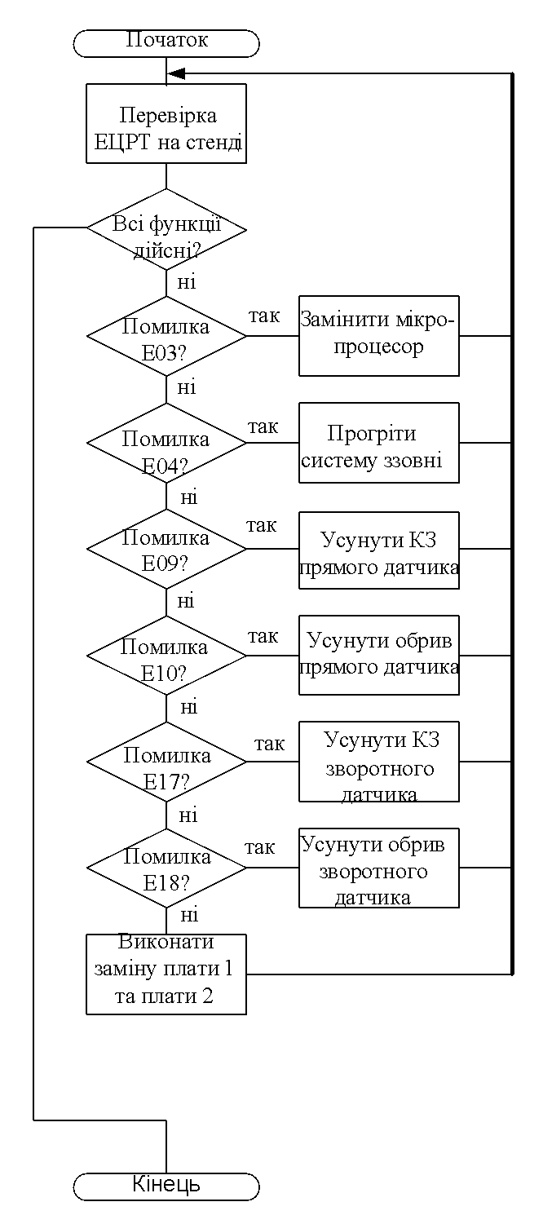
Рис. 2.4 – Алгоритм стендової перевірки регуляторів температури

Вдосконалення базової моделі регулятора температури типу ЕЦРТ для систем опалення на основі водогрійного котла електролізерного типу полягає в прискоренні опитування датчиків температури прямої і зворотної магістралей (головний програмний модуль в Додатку Б). Результатом зменшення періоду опитування на 20% є зменшення похибки вимірювання температури теплоносія на 2% і, як наслідок, зменшення витрат електроенергії на обігрів до 2%. Таким чином підвищується ККД системи теплопостачання в цілому.
Висновки до другого розділу.
Другий розділ присвячено розробці регулятора температури на основі мікроконтролера сімейства РІС16 та двох цифрових датчиків температури типу DS1820.
Алгоритм регулятора вдосконалено підвищенням частоти опитування датчиків. Одночасно із цим в програмному модулі виведення інформації на дисплей було скорочено період звернення до дисплею. Такий перерозподіл часу роботи програми не вплинув на якість відображення символів і дозволив зменшити «мертвий» час роботи регулятора. Інерційність регулятора виникає внаслідок затримки команди на вимикання контактора після досягнення необхідної температури теплоносія.
Результатом зменшення періоду опитування на 20% є зменшення похибки вимірювання температури теплоносія на 2% і, як наслідок, зменшення витрат електроенергії на обігрів до 2%.

Розділ 3. Стартап проект
«Вдосконалення контролерів заряду акумуляторних батарей шляхом оптимізації схем та алгоритмів заряду»

3.1 Опис ідеї проекту

Вдосконалення контролера водогрійного електролізерного котла шляхом застосування цифрових датчиків температури DS1820 дозволяє вирішити питання підвищення ефективності, що означає збільшення коефіцієнту корисної дії (ККД). Крім того, для специфічних джерел, якими є акумуляторні батареї (АБ), важливим фактором, що визначає економічну доцільність і спроможність їх використання, є тривалість терміну експлуатації. Ці два критерії часто є протилежними один до одного. Задача розробника полягає в оптимізації схеми і алгоритму контролера заряду акумуляторних батарей таким чином, щоб при збереженні достатнього ККД забезпечити зростання терміну їх життєвого циклу.
На основі вимірювань можливий більш точний розрахунок параметрів. Це надасть об’єктивну інформацію здатність фотоелектричної сонячна батареї (ФЕСБ) до подальшої експлуатації.
Часто зображення містять не тільки корисну інформацію, а й різні перешкоди. Якщо такі перешкоди носять випадковий характер, то вони називаються шумами.
У таблиці 3.1 зображено зміст ідеї та можливі базові потенційні ринки, в межах яких потрібно шукати групи потенційних клієнтів.
Таблиця 3.1.
Опис ідеї стартап-проекту.
Зміст ідеї | Напрямки застосування | Вигоди для користувача
Розробка схемы вдосконалення контролера водогрійного електролізерного котла шляхом застосування цифрових датчиків температури DS1820. | Вдосконалення контролера водогрійного електролізерного котла шляхом застосування цифрових датчиків температури DS1820 | Впевненість у якості зарядного елементу.
 | Уточнений розрахунок теплової потужності дефектної зони елементу. | Забезпечення себе від можливого фінансового прорахунку, і довговічності безпечного та якісного забезпечення енергії.
 | Аналіз алгоритмів контурної фільтрації при вимірюванні геометричних розмірів зображень теплових полів.
 | Визначення відповідності заявлених зарактеристик від виробника з дійсними харакетристиками сонячних елементів, при їх експорті та імпорті. | Можливість контролю сонячних елементів.

Основними конкурентами на ринку є програма фільтрації Picasa (США 2014), Domber (США, 2015), Bool (Індія, 2015).

Таблиця 3.2.
Визначення сильних, слабких та нейтральних характеристик ідеї проекту.
№  п/п | Техніко‐  економічні  характерис‐  тики ідеї | (потенційні) товари/концепції конкурентів |  |  |  | W  (слабка  сторона) | N  (ней-трльна  сторона | S  (сильна  сторона)
№  п/п | Техніко‐  економічні  характерис‐  тики ідеї | Мій  проект | Конку‐  рент1 | Конку‐  рент2 | Конку‐  рент3 | W  (слабка  сторона) | N  (ней-трльна  сторона | S  (сильна  сторона)
1. | Вартість приладу, $ | 80 | 200 | 150 | 130 | - | - | +
2. | Швидкість встановлення, хв | 5 | 12 | 24 | 15 | + | - | -
3. | Вартість обслуговування | 80 | 200 | 400 | 450 | - | -
5. | Затрати на виробництво | Високі | Середні | Низькі | Середні | - | - | -
6. | Відносини з органами державної влади | Добрі | Добрі | Добрі | Добрі | - | + | -
7. | Торгова марка | Немає | Є | Є | Є | + | - | -

Після визначення структури контролера функції втрат і, можливо, деяких обмежень, проектувальник повинен вирішити нелінійну задачу оптимізації, яка майже напевно вимагатиме чисельного рішення. У літературі по системам управління пропонується безліч способів чисельного рішення задач оптимізації, що випливають з проблеми розробки систем управління. Деякі з цих засобів являють собою прості евристичні алгоритми типу методу крутого спуску, інші ж є спеціалізованими алгоритмами для певного кола завдань.
Перерахуємо доводи на користь застосування методів оптимізації параметрів:
- якщо проектувальник абсолютно впевнений, що деякий контролер з вибраною структурою здатний вирішити адекватну задачу, то оптимізація параметрів є хорошим способом знаходження такого контролера;
- в цих методах допустимий набагато більший діапазон значень функцій втрат та обмежень, ніж в аналітичних методах;
- якщо відповідний контролер вже розроблений, скажімо, методом синтезу для розімкнутих систем або аналітичним методом, то оптимізація параметрів може бути використана для перевірки того, чи не можна поліпшити характеристики існуючого контролера за рахунок зміни його параметрів;
- проектувальник може допустити точно таку складність контролера, яку він вважає необхідною.

  - Аналіз ринкових можливостей запуску стартап-проекту

Визначимо ринкові можливості, які можна використати під час ринкового впровадження проекту, та ринкові загрози, які можуть перешкодити його реалізації.
Це дозволяє спланувати напрями розвитку проекту із урахуванням стану ринкового середовища, потреб потенційних клієнтів та пропозицій проектів-конкурентів.
Спочатку проведемо аналіз попиту: наявність попиту, обсяг, динаміка розвитку ринку (таблиця 3.4).
Таблиця 3.4.
Попередня характеристика потенційного ринку стартап-проекту.
№ п/п | Показники стану ринку (найменування) | Характеристика
1 | Кількість головних гравців, од | 3
2 | Загальний обсяг продаж, грн/ум.од | 2872000 (100х28720)
3 | Динаміка ринку (якісна оцінка) | Зростає
4 | Наявність обмежень для входу (вказати характер обмежень) | Патентування продукту, середня конкуренція, високий показник якості обслуговування.
5 | Специфічні вимоги до стандартизації та сертифікації | ДСТУ EN 94326-2-1:219  ДСТУ EN 95060-2-033:2017  ДСТУ EN 95060-2-219:2017
6 | Середня норма рентабельності в галузі (або по ринку), % | 73%

За результатами аналізу таблиці можна зробити висновок що ринок є привабливим для входження за попереднім оцінюванням.
Надалі визначаємо потенційні групи клієнтів, їх характеристики, та формуємо орієнтовний перелік вимог до товару для кожної групи (табл. 3.5).
Характеристика потенційних клієнтів стартап-проекту.
Потреба, що формує ринок | Цільова аудиторія (цільові сегменти ринку) | Відмінності у поведінці різних потенційних цільових груп клієнтів | Вимоги споживачів до товару
Точна інформація розрахунку рентабельності сонячних елементів | Підприємства, які виготовляють продукцію і використовують дешеві деталі для створенн готового сонячного пристрою.  Підприємства, які реалізують продукцію на території держави, або купують її для експорту.  Кінцевий корстувач(покупець) | Технічні стандарти які встановлюються на підприємствах.  Після купівлі нашого програмного забезпечення вимірювань з інтегрованим програмним забезпеченням клієнт може користуватися нею при розрахунках на протязі вказаного періоду після чого йому доведеться продовжити договір з продавцем. | - до продукції  Невеликі розміри приладу.  Можливість проводження досліджень в польових умовах.  Невелика чутливість приладу до зовнішніх чинників.  Можливість виведення результатів на комп’ютер.  Безперебійна робота приладу.  Зрозуміле управління приладом.  Великий термін експлуатації.  - до компанії-постачальника  Відповідність приладу заданим характеристикам.  Можливість технічної підтримки при виникненні проблем.  Ввідний інструктаж по роботі з програмним забезпеченням.

При купівлі даного продукту клієнт може зіткнутися з певними проблемами. Для їх попередження і швидкого виправлення необхідний постійний зв’язок користувача з виробником, наявність висококваліфікованих працівників для роботи з усуненням цих проблем. (таблиця 3.6).
Таблиця 3.6.
Фактори загроз.
№ п/п | Фактор | Зміст загрози | Можлива реакція компанії
1. | Конкуренція | Можливість появи на ринку іноземних аналогів з кращими характеристиками і нижчою ціною. | Вивчення продукції конкурентів та вдосконалення своєї, для задоволення всіх потреб користувачів.
2. | Інфляція | Падіння курсу гривні, рубля, за рахунок чого можуть зменшитися продажі | Реалізація продукту в більш стабільній (іноземній) валюті та моніторинг економічної ситуації в країні
3. | Наявність локального конфлікту на сході | Може вплинути на коло потенційних покупців. | Пошук нових клієнтів на міжнародному ринку
4. | Постачання | Проблема з фірмами постачальниками | Зміна політики розповсюдження продукту
5. | Технічний | Збої в роботі програмного забезпечення | Спрощення алгоритмів налаштування або впровадження постійної підтримки кваліфікованих техніків
Наявність певних загроз реалізації продукції дозволить вдосконалювати програменне забезпечення та завжди бути в курсі всіх наукових новинок та економічної ситуації в країні, що забезпечить вміння розвиватися при складних умовах та можливість конкурувати з головними гравцями ринку і підняття свого рівня. Окрім певних загроз, ми маємо ряд переваг та можливостей. (таблиця 3.7).

Фактори можливостей.
№ п/п | Фактор | Зміст можливості | Можлива реакція компанії
1. | Науково-технічні | Зміниться технологія виготовлення товару. | Впровадить технологію і змінить вартість товару.
2. | Попит | Збільшення попиту на товар на ринку. | Збільшення продажів, а відповідно і прибутків компанії
3. | Економічні | Політика протекціонізму;  підтримка інноваційного виробництва. | Підвищення/пониження ціни на продукт;  зменшення податкового тиску
4. | Політико правові | Може вплинути на купівлю/продаж товару. | Зміна напрямків імпорту
Таблиця 5.8.
Ступеневий аналіз конкуренції на ринку.
Особливості конкурентного середовища | В чому проявляється дана характеристика | Вплив на діяльність підприємства (можливі дії компанії, щоб бути конкурентоспроможною)
1. Тип конкуренції | Олігополія | Можливість домовленості з іншими олігополістами для отримання взаємної вигоди
2. Рівень конкурентної боротьби | Національний | Вдосконалення продукту і пошук можливості виходу на міжнародний ринок
3. За галузевою ознакою | Міжгалузева | Розширення ринку за рахунок збільшення попиту
4. Конкуренція за видом товарів | Товарно-видова | Вдосконалення та реклама для показу переваг
5.За характером конкурентних переваг | Нецінова | Вдосконалення свого продукту і при цьому невелике зменшення цін відносно конкурентів
6. За інтенсивністю | Не марочна | Розробка бренду і його активна реклама

Після аналізу конкуренції (таблиця 3.8) проведемо більш детальний аналіз умов конкуренції в галузі.

Таблиця 3.9.
Аналіз конкуренції в галузі за М. Портером.
Складові аналізу | Прямі конкуренти в галузі | Потенційні конкуренти | Постачальники | Клієнти | Товари-замінники
Складові аналізу | На даний момент на ринку присутні 3 прямі конкурент, які займаються виготовленням даного обладнання | Патенти на продукти.  Законодавчі обмеження.  Гнучкі ціни. | Постачальниками є інтернет магазини який займаються розповсюдженням програмного забезпечення.  Диференціація витрат.  Концентрація постачальників.  Значення розміру поставок | Основними клієнтами є підприємства легкої промисловості.  Розмір закупівель.  Система інформації.  Прибутки.  Контроль якості. | Компанія володіє доволі сильною пропозицією, максимальна схожі доступні аналоги практично відсутні
Висновки: | Проводити аналіз пропозицій, працювати над зниженням собівартості | Потенційних конкурентів немає | Так як концентрація постачальників доволі висока вони не диктують умови роботи на ринку. | Для клієнтів головне ціна, вони хочуть платити меньше. | Підтримувати хороші позиції на ринку та конкурентну перевагу, розроблювали нові види.

Провівши аналіз факторів робимо обґрунтування конкурентоспроможності. Точна оцінка конкурентоспроможності можлива лише після впровадження приладу, тому робимо лише попередню оцінку конкурентоспроможності.
Таблиця 3.10.
Обґрунтування факторів конкурентоспроможності.
№ п/п | Фактор конкурентоспроможності | Обґрунтування (наведення чинників, що роблять фактор для порівняння конкурентних проектів значущим)
1 | Ціна | Підтримка зворотного зв’язку з клієнтами, усунення виникнувших проблем при роботі, вдосконалення приладу, а відповідно збільшення попиту на продукт, що в результаті дозволить знизити ціну.
2 | Велика кількість постачальників | Наявність приладу та своєчасна доставка продукту клієнту.
3 | Висока якість | Висока якість і точність приладу, яка дозволяє клієнту отримувати максимально точний результат вимірювань.
4 | Технічна підтримка | Наявність досвідчених спеціалістів, які зможуть швидко вирішити будь яку проблему в роботі приладу.
5. | Наявність патентів | Наявність патенту на приладу, це дає споживачу упевненість в тому що він купує сертифікований продукт

Таблиця 3.11.
Порівняльний аналіз сильних та слабких сторін приладу.
№ п/п | Фактор конкурентоспроможності | Бали 1-20 | Рейтинг товарів-конкурентів у порівнянні з нашим приладом
№ п/п | Фактор конкурентоспроможності | Бали 1-20 | –3 | –2 | –1 | 0 | +1 | +2 | +3
1 | Наявність патентів | 16 | +
2 | Велика кількість постачальників | 15 |  |  |  | +
3 | Висока якість | 17 | +
4 | Технічна підтримка | 19 | +
5. | Ціна | 14 |  |  |  |  |  |  | +

З таблиць 3.10 та 3.11 бачимо, що фактори конкурентоспроможності суттєві та мають великий позитивний внесок при впровадженні нового програмного забезпечення для розрахунку концентрації пилу. Основною перевагою та головним досягненням є висока якість продукту та технічна підтримка на протязі всього терміну його використання споживачем.
Таблиця 3.12.SWOT- аналіз стартап-проекту.
Сильні сторони:  За наявності патентів споживач впевнений в якості отриманого продукту.  За рахунок хорошої підтримки ми закріпляємо свої позиції на ринку.  Завдяки високій якості продукту приваблюються нові клієнти. | Слабкі сторони:  Так як на ринку багато постачальників, у клієнтів багатий вибір продукту, компанії необхідно проводити рекламу свого продукту і збільшувати кількість його постачальників.  За рахунок високої ціни клієнти обирають більш дешевий продукт, що призводить до втрати потенційного заробітку.
Можливості:  1. Зміниться технологія виготовлення товару.  2. Збільшення попиту на товар на ринку.  3. Політика протекціонізму; підтримка інноваційного виробництва.  4. Може вплинути на купівлю/продаж товару.  5. Підвищення зацікавленості людей впливу різних речовин і продуктів на навколишнє середовище. | Загрози:  1. Можливість появи на ринку іноземних аналогів з кращими характеристиками і нижчою ціною.  2. Зміна курсу гривні, за рахунок чого можуть зменшитися продажі  3. Може вплинути на коло потенційних покупців.  4. Проблема з фірмами постачальниками.  5. Збої в роботі приладу.
На основі SWOT-аналізу розробляємо альтернативи ринкової поведінки для виведення стартап-проекту на ринок та орієнтовний оптимальний час їх ринкової реалізації з огляду на потенційні проекти конкурентів, що можуть бути виведені на ринок.
Визначені альтернативи аналізуються з точки зору строків та ймовірності отримання ресурсів.
Таблиця 3.13.
Альтернативи ринкового впровадження стартап-проекту.
№ п/п | Альтернатива (орієнтовний комплекс заходів) ринкової поведінки | Ймовірність отримання ресурсів | Строки реалізації
1 | Стратегія нейтралізації ринкових загроз сильними сторонами стартапу | Висока | 1 рік
2 | Стратегія компенсації слабких сторін стартапу наявними ринковими можливостями | Висока | 1 рік
3 | Стратегія виходу з ринку | Низька
З зазначених альтернатив обираємо стратегію компенсації слабких сторін стартапу наявними ринковими можливостями.

3.4 Розроблення ринкової стратегії проекту
Розроблення ринкової стратегії першим кроком передбачає визначення стратегії охоплення ринку: опис цільових груп потенційних споживачів.
Таблиця 3.14.
Вибір цільових груп потенційних споживачів.
№ п/п | Опис профілю цільової групи потенційних клієнтів | Готовність споживачів сприйняти продукт | Орієнтовний попит в межах цільової групи (сегменту) | Інтенсивність конкуренції в сегменті | Простота входу у сегмент
1 | Промислові компанії | Зазначатиметься готовністю підприємств піти на додаткові витрати пов’язані з вдосконаленням приладу та розширення його функціональних можливостей. | Залежатиме від рівня та від темпу розвитку економіки взагалі і галузі споживача зокрема | Середня | Середні бар’єри входу на ринок
2 | Державні установи контролю якості продукції. |  |  | Середня | Середні бар’єри входу на ринок
3 | Інститути, вчені яких проводять дослідження в даній області |  |  | Середня | Середні бар’єри входу на ринок
За результатами аналізу потенційних груп споживачів ми обрали цільові групи, для яких будемо пропонувати свій прилад та визначили стратегію охоплення ринку: стратегію диференційованого маркетингу, томущо працюємо із конкретним сегментом, розробляючи для нього програму ринкового впливу.
Для роботи в обраному сегменті ринку необхідно сформувати базову стратегію розвитку.
Таблиця3.15.
Визначення базової стратегії розвитку.
№ п/п | Обрана альтернатива розвитку проекту | Стратегія охоплення ринку | Ключові конкурентоспроможні позиції відповідно до обраної альтернативи | Базова стратегія розвитку*
1 | Підсилення сильних сторін стартапу за рахунок ринкових можливостей | Диференційований маркетинг | Якісний продукт, до якого прихильні споживачі, постійний зворотній зв'язок з клієнтами. | Стратегія диференціації

Наступним кроком є вибір стратегії конкурентної поведінки (табл.3.16).
Таблиця 3.16.
Визначення базової стратегії конкурентної поведінки.
№ п/п | Чи є проект «першопрохідцем» на ринку? | Чи буде компанія шукати нових споживачів, або забирати існуючих у конкурентів? | Чи буде компанія копіювати основні характеристики товару конкурента, і які? | Стратегія конкурентної поведінки*
1 | Ні | Передбачається розвиток ринку | Ні, не буде. Буде утворено унікальну продукцію | Зайняття конкурентної ніші

На основі вимог споживачів з обраного сегменту до постачальника і продукту, а також в залежності від стратегії розвитку та стратегії конкурентної поведінки розробляємо стратегію позиціювання яка визначається у формування ринкової позиції, за яким споживачі мають ідентифікувати проект
Таблиця 3.17.
Визначення стратегії позиціонування.
№ п/п | Вимоги до товару цільової аудиторії | Базова стратегія розвитку | Ключові конкурентоспроможні позиції власного стартап-проекту | Вибір асоціацій, які мають сформувати комплексну позицію власного проекту (три ключових)
1 | Вдосконалення продукту враховуючи побажання споживачів | Стратегія диференціації | Висока якість продукту. Формування лояльності і прихильності споживачів, підтримка вхідних бар’єрів. | Якість.  Ціна.  Зворотній зв'язок із виробником.  Технічна підтримка.
Результатом даного підрозділу є система рішень ринкової поведінки компанії, вона визначає в якому напрямі буде працювати компанія.

3.5 Розроблення маркетингової програми стартап-проекту

Під час розроблення маркетингової програми першим кроком є розробка маркетингової концепції товару, який отримає споживач. У таблиці 3.18 підсумовуємо результати аналізу конкурентоспроможності товару.

Таблиця 3.18.
Визначення ключових переваг концепції потенційного товару.
№ п/п | Потреба | Вигода, яку пропонує товар | Ключові переваги перед конкурентами (існуючі або такі, що потрібно створити)
1 | Потреба в контролі якості та вирахування точного прибутку від їх використання. | Отримання результатів про склад продукції, який тяжко або неможливо визначити іншими пристроями або методами. | Постійна технічна підтримка.  Безперебійна робота приладу.  Систематизація та спрощення обробки результатів досліджень.

Таблиця 3.19.
Опис трьох рівнів моделі товару.
Рівні товару | Сутність та складові
І. Товар за задумом | Створення програми для збільшення терміну використання акумуляторних батарей за рахунок вдосконалення схеми і алгоритму контролера заряду
ІІ. Товар із підкріпленням
ІІ. Товар із підкріпленням | Після придбання товару один раз на рік клієнт буде отримувати пропозицію оновити версію програми через мережу з виправленням попередніх помилок.

Далі визначаємо цінові межі, якими необхідно користуватися при визначенні ціни продукту, щоб він користувався попитом на ринку. При аналізі цінових меж та встановленні ціни необхідно враховувати ціни на прилад, які пропонують конкуренти та доходи потенційних клієнтів. (таблиця 3.20).

Таблиця 3.20.
Визначення меж встановлення ціни.
№ п/п | Рівень цін на товари-замінники | Рівень цін на товари-аналоги | Рівень доходів цільової групи споживачів | Верхня та нижня межі встановлення ціни на товар/послугу
1 | 22 000 – 100 000 грн. | 35 100 – 117 000 грн. | 300 000 – 400 000 грн. | 17 990-20 490 грн.

Формування системи збуту.
№ п/п | Специфіка закупівельної поведінки цільових клієнтів | Функції збуту, які має виконувати постачальник товару | Глибина каналу збуту | Оптимальна система збуту
1 | Покупка товару один раз | Можливість купити програму через інтернет | Канал збуту нульового рівня | Мережа інтернет

Таблиця 5.22.
Концепція маркетингових комунікацій.
№ п/п | Специфіка поведінки цільових клієнтів | Канали комунікацій, якими користуються цільові клієнти | Ключові позиції, обрані для позиціонування | Завдання рекламного повідомлення | Концепція рекламного звернення
1 | Необхідність контролю якості сонячних елементів.  Можливість виведення продукції на міжнародні ринки, через чистоту і прозорість їх складу. | Мережа інтернет, виставки, семінари, друкована продукція. | Спеціалізовані виставки | Проінформувати клієнта про те, що за допомогою приладу стає можливим максимально точне визначення якості сонячних приладів про які замовчують виробники. | Купуй тільки якісне, не витрачай свої гроші на низькопробні товари.  Не хочеш потрапити в боргову яму – тобі до нас.  Втомився вірити брехні від посередніх виробників – докопайся до істини.

3.6 Висновки

Провівши детальний аналіз стартап проекту, можна зробити висновок, що даний продукт буде цікавий потенційним клієнтам і має хорошу можливість ринкової комерціалізації. У зв’язку з хорошою динамікою ринку на розроблений продукт буде хороший попит у споживачів, і з точки зору рентабельності проект обіцяє бути дуже прибутковим. З огляду на потенційні групи клієнтів перспективи впровадження проекту є дуже високими. Але за рахунок того, що на ринку вже є присутні аналоги продукту який розробляється бар’єр входження на ринок є досить високим. Тому для успішного виходу на нього треба надати нашому продукту властивостей які будуть виділяти його серед конкурентів. На даний момент продукт є конкурентоспроможним але для підвищення довіри споживачів і формування своєї бази клієнтів необхідно:

Проведення публічної презентації результатів проекту серед цільової групи користувачів, та широкого кола науковців на профільних заходах.
Провести дієву рекламну компанію за допомогою електронних та друкованих профільних для галузі застосування засобу вимірювань видань, для зацікавлення продуктом потенційних користувачів.

Як альтернативний варіант впровадження нашого стартап проекту для ринкової реалізації проекту доцільно обрати початок продаж нашого продукту в мережі інтернет і для одного сегменту ринку, а тільки після закріплення на ринку вже починати шукати клієнтів в інших сегментах і пропонувати їм наш продукт.

ВИСНОВКИ
Відповідно до завдання були вирішені задачі аналітичного та спеціального (розробка схем, алгоритмів і програмних модулів) гатунку.
В першому розділі розглянуто сучасний стан теорії проектування та оптимізації лінійного контролера. Сучасне проектування лінійного контролера забезпечено як теоретичним підгрунтям, так і численними прикладами їх алгоритмічної та схемотехнічної реалізації. В основі проектування знаходиться задача вирішення проблеми внутрішньої стійкості контролера. Цю задачу вирішують на основі розроблених моделей, їх формалізації у вигляді системи алгебраїчних рівнянь і подальшому аналізу на наявність нулів і полюсів. Відсутність нулів і полюсів в модельних рівняннях і є критерієм стійкості. Тут використано підхід Дезоера та Чжана, у якому джерела сигналів зводять до шумових компонент від датчика та об’єкта регулювання.
В розділі також приведено аналіз методів і засобів вимірювання температури. Обгрунтовано використання цифрових датчиків температури від Dallas Semiconductor в регуляторах температури з метою зменшення похибки вимірювання. Основним недоліком цифрових датчиків є вузький температурний діапазон – від 0 до 130 градусів за Цельсієм. Проте датчики типу DS1920 та DS1820 (DS18S20, DS18B20) придатні для використання в системах теплопостачання, оскільки температура теплоносія не перевищує в них зазначених меж.
Другий розділ присвячено розробці регулятора температури на основі мікроконтролера сімейства РІС16 та двох цифрових датчиків температури типу DS1820.
Алгоритм регулятора вдосконалено підвищенням частоти опитування датчиків. Одночасно із цим в програмному модулі виведення інформації на дисплей було скорочено період звернення до дисплею. Такий перерозподіл часу роботи програми не вплинув на якість відображення символів і дозволив зменшити «мертвий» час роботи регулятора. Інерційність регулятора виникає внаслідок затримки команди на вимикання контактора після досягнення необхідної температури теплоносія.
Результатом зменшення періоду опитування на 20% є зменшення похибки вимірювання температури теплоносія на 2% і, як наслідок, зменшення витрат електроенергії на обігрів до 2%.
В третьому розділі розроблено стартап проект регулятора температури для опалювальної системи із цифровими датчиками температури DS1820.

СПИСОК ВИКОРИСТАНИХ ДЖЕРЕЛ
  - Льюнг Л. Идентификация систем: теория для пользователя. – М. :Наука. – 1991. – 432 с.
  - Boyd S., Barratt C. Linear Controller Design: Limits of Performance. – Prentice Hall, 1991. – 426 p.
  - Desoer C.A., Chan W.S. The feedback interconnection of lumped linear time-invariant systems. //J. Franklin Inst., vol. 300, pp. 335-351, Nov.-Dec. 1975.
  - Руденко А.Д. Проблеми оптимізації лінійного контролера: теорія і практичні рішення /А.Д. Руденко, Б.В. Мельничук. //Збірник праць 16-ої Всеукраїнської науково-практичної конференції студентів, аспірантів та молодих вчених «Ефективність та автоматизація інженерних рішень у приладобудуванні». – 8-9 грудня 2018 р. – м. Київ. – 4с. С. 214-217.
  - Мельничук Б.В. Стійкість лінійного контролера за Дезоером /Мельничук Б.В., Божко К.М. //Матеріали Міжнародної наукової інтернет-конференції "Інформаційне суспільство: технологічні, економічні та технічні аспекти становлення" (випуск 54). – 10 грудня 2020 р. – м. Тернопіль. – 2с.
  - С.А. Спектор. Электрические измерения физических величин. Методы измерений. Л. Энергоатомиздат. 1987. 320с.
  - www.microchip.com
  - Електронно-цифрові регулятори температури. Настанова з експлуатації. Київ. 2005
  - О.В. Микитин, М.С. Чернюк. Огляд та аналіз малогабаритної мікроконтролерної техніки з великими можливостями / Микитин О.В., Чернюк М.С. // Вісник Криворізького технічного університету.– Кривий Ріг, 2014. - Вип. 37. – С. 122-126.
  - Опис характеристик та принципу роботи датчика температури [Електронний ресурс] / Режим доступу: http://datasheets.maximintegrated.com/en/ds/DS18B20.pdf
  - Описание работы с датчиком температуры DS18B20 [Електронний ресурс] / Режим доступу: http://blog.e-voron.dp.ua/opisanie-raboty-s-ds18b20
  - Dallas Semiconductor's 1-Wire Protocol [Електронний ресурс] Режим доступу: http://playground.arduino.cc/Learning/OneWire.
  - Подключение датчика температуры DS18B20 к Arduino [Електронний ресурс] Режим доступу: http://arduinoproject.net/podklyuchenie-ds18b20-arduino
  - Датчик температуры цифровой [Електронний ресурс] Режим доступу: http://www.sinava.ru/DS18B20.php
  - Интерфейс 1-Wire и температурный датчик DS18B20 [Електронний ресурс] Режим доступу: http://samou4ka.net/page/interfejs-1-wire-i-temperaturnyj-datchik-ds18b20
  - DS18B20 Programmable Resolution 1-Wire Digital Thermometer [Електронний ресурс] Режим доступу: http://www.maximintegrated.com/en/products/analog/sensors-and-sensor-interface/DS18B20.html
  - Подключение нескольких датчиков DS18B20 к Arduino [Електронний ресурс] Режим доступу: http://flprog.ru/FLProg/pid144781676/vpi141024639
  - DS18B20 - Высокоточный Цифровой Термометр [Електронний ресурс] Режим доступу: http://1wire.com.ua/publ/4-1-0-3
  - Корабельников Е.А. Руководство по конструированию устройств на микроконтроллерах, 2006. www.ikarab.narod.ru
  - Предько М. Справочник по PIC-микроконтроллерам / М. Предько. – М.: ДМК Пресс, 2002.
  - Ульрих В.А. Микроконтроллеры PIC16X7XX / В.А. Ульрих. – СПб.: Наука и техника, 2002.
  - Катцен Сид. PIC-микроконтроллеры. Полное руководство / Сид. Катцен. – М.: Додэка-XXI, 2010.

ДОДАТОК А
Структурна схема системи опалення на основі водогрійного котла електролізерного типу
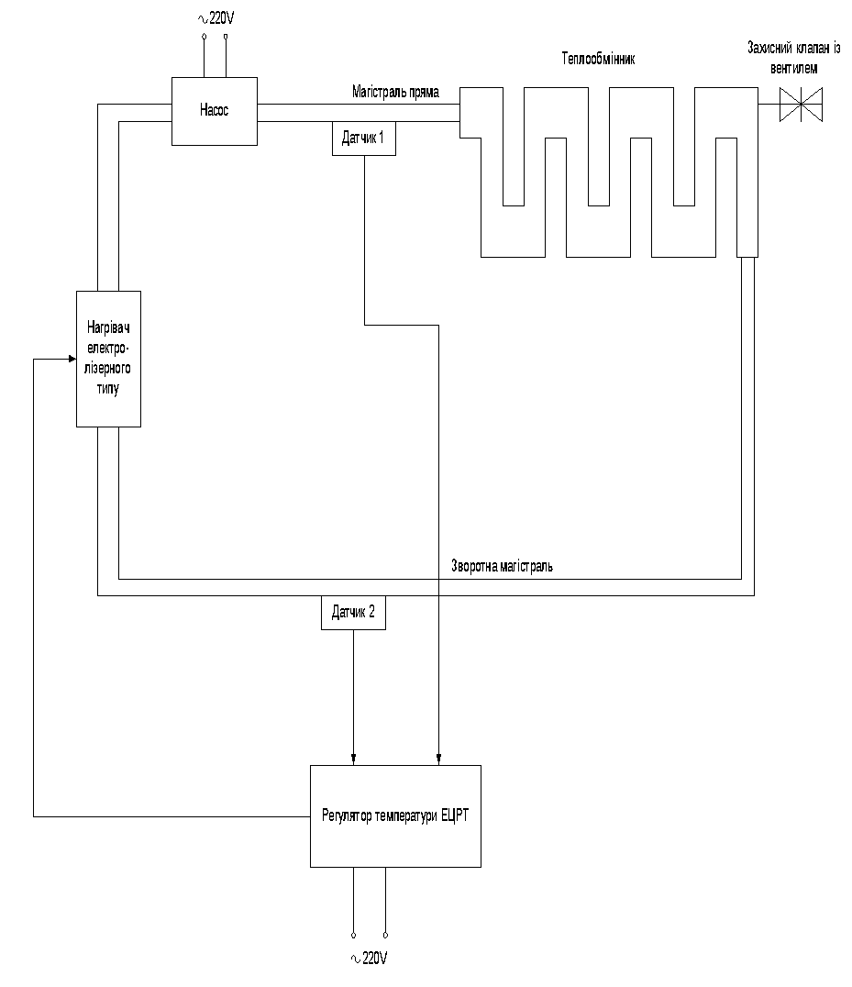

ДОДАТОК Б
Лістинг програми регулятора температури

D:/Projects/PIC/Galan/1-WIRE.C

00001
00039 #define DelayUs(timeout) \
00040 { \
00041 TMR0 = 5; \
00042 while ((timeout) > TMR0) { \
00043 continue; \
00044 } \
00045 }
00046
00053 #define bitset(var, mask) ((var) |= (mask))
00054
00061 #define bitclr(var, mask) ((var) &= (~mask))
00062
00071 typedef struct {
00072 char *port;
00073 char *tris;
00074 char pin;
00075 } PinPort;
00076
00087 char WireInit(PinPort port)
00088 {
00089 char data = 0;
00090 bitclr(*port.port, port.pin);
00091 bitclr(*port.tris, port.pin); // pull the 1-Wire bus low
00092 DelayUs(240);
00093 DelayUs(240); // MASTER TX RESET PULSE 480us minimum
00094 bitset(*port.tris, port.pin); // releases the bus
00095 // the DS18B20 waits 15us to 60us
00100 //Delay: нижняя граница 20, верхняя - 119.
00101 DelayUs(70); // the DS18B20 pulling the 1-Wire bus low for 60us to 240us
00102 if (0 == (*port.port & port.pin)) {
00103 data = 1;
00104 }
00105 //Delay: нижняя граница 15, верхняя - 960
00106 DelayUs(240); // MASTER RX 480us minimum
00107 return data;
00108 }
00109
00118 void PutChar(PinPort port, char data)
00119 {
00120 char i;
00121 bitclr(*port.tris, port.pin);
00122 for (i = 0; i < 8; i++) {
00123 bitclr(*port.port, port.pin); // pull the 1-Wire bus low
00124 if (1 & data) {
00125 bitset(*port.port, port.pin);
00126 }
00127 data = data >> 1;
00128 //Delay: нижняя граница 10, верхняя - 184
00129 DelayUs(45);
00130 bitset(*port.port, port.pin); // releases the bus
00131 }
00132 }
00133
00142 char GetChar(PinPort port)
00143 {
00144 char i, data = 0;
00145 bitclr(*port.port, port.pin);
00146 for (i = 0; i < 8; i++) {
00147 bitclr(*port.tris, port.pin); // pull the 1-Wire bus low
00148 bitset(*port.tris, port.pin); // release the 1-Wire bus within 5us
00149 data = data >> 1;
00150 //Delay: нижняя граница 0, верхняя - 9
00151 DelayUs(5);
00152 if (0 != (*port.port & port.pin)) {
00153 data |= 0x80;
00154 }
00155 //Delay: нижняя граница 0, верхняя - 255
00156 DelayUs(30);
00157 }
00158 return data;
00159 }

D:/Projects/PIC/Galan/DISPLAY.C
См. документацию.
00001
00028 /*
00029 * Обозначение сегментов цифрового индикатора.
00030 * +-----------+
00031 * | \ a / |
00032 * | \---/ |
00033 * | f | | b |
00034 * | /---\ |
00035 * | / g \ |
00036 * |---\---/---|
00037 * | e | | c |
00038 * | /---\ |
00039 * | / d \ |
00040 * +-----------+
00041 *
00042 * LA|LB|LC|LD|LE|LF|LG
00043 */
00044
00054 #ifndef _LED
00055 #define _LED
00056
00058 #define LA 1
00059
00061 #define LB 2
00062
00064 #define LC 4
00065
00067 #define LD 5
00068
00070 #define LE 16
00071
00073 #define LF 32
00074
00076 #define LG 64
00077 #endif
00078
00086 #ifndef DSP_MASK
00087 #define DSP_MASK 0xFF
00088 #endif
00089
00093 #ifndef DSP_INTERVAL
00094 #define DSP_INTERVAL 10 // in ms
00095 #endif
00096
00106 typedef struct {
00107 PinPort digits[3];
00108 char *port;
00109 char *tris;
00110 } DisplayPort;
00111
00122 const char chars[20][2] = {
00123 {'0', LA|LB|LC|LD|LE|LF},
00124 {'1', LB|LC},
00125 {'2', LA|LB|LD|LE|LG},
00126 {'3', LA|LB|LG|LC|LD},
00127 {'4', LB|LC|LF|LG},
00128 {'5', LA|LC|LD|LF|LG},
00129 {'6', LA|LC|LD|LE|LF|LG},
00130 {'7', LA|LB|LC},
00131 {'8', LA|LB|LC|LD|LE|LF|LG},
00132 {'9', LA|LB|LC|LD|LF|LG},
00133 {'E', LA|LD|LE|LF|LG},
00134 {'H', LB|LC|LE|LF|LG},
00135 {'L', LD|LE|LF},
00136 {'П', LA|LB|LC|LE|LF},
00137 {'Р', LA|LB|LE|LF|LG},
00138 {'Г', LA|LE|LF},
00139 {'У', LB|LC|LD|LF|LG},
00140 {'п', LA|LB|LF},
00141 {'о', LC|LD|LE|LG},
00142 {'\0', 0}
00143 };
00144
00152 char GetLEDCode(char symbol)
00153 {
00154 char i, size, code = 0;
00155 size = sizeof(chars);
00156 for (i = 0; i < size; i++) {
00157 if (symbol == chars[i][0]) {
00158 code = chars[i][1];
00159 break;
00160 }
00161 }
00162 return code;
00163 }
00164
00171 void IntToStr(char *string, char number)
00172 {
00173 char fdigit = 0, sdigit = 0;
00174
00175 while (100 <= number) {
00176 number -= 100;
00177 fdigit++;
00178 }
00179 while (10 <= number) {
00180 number -= 10;
00181 sdigit++;
00182 }
00183 string[0] = (0 != fdigit) ? fdigit + 48 : string[0];
00184 string[1] = sdigit + 48;
00185 string[2] = number + 48;
00186 }
00187
00202 void Display(DisplayPort *port, char *buffer)
00203 {
00204 static char i = 2;
00205 *(*port).tris |= DSP_MASK;
00206 bitset(*(*port).digits[i].tris, (*port).digits[i].pin); // HideDigit
00207 bitset(*(*port).digits[i].port, (*port).digits[i].pin);
00208 i = (i < 2) ? ++i : 0;
00209 *(*port).port = (GetLEDCode(buffer[i]) & DSP_MASK)|(*(*port).port & ~DSP_MASK);
00210 bitclr(*(*port).digits[i].tris, (*port).digits[i].pin); // LightDigit
00211 bitclr(*(*port).digits[i].port, (*port).digits[i].pin);
00212 *(*port).tris &= ~DSP_MASK;
00213 }

D:/Projects/PIC/Galan/DSAPI.C
См. документацию.
00001
00029 #include "1-wire.c"
00030
00036 #define SEARCH_ROM 0xF0
00037
00039 #define READ_ROM 0x33
00040
00042 #define MATCH_ROM 0x55
00043
00045 #define SKIP_ROM 0xCC
00046
00048 #define ALARM_SEARCH 0xEC
00049
00051 #define CONVERT_T 0x44
00052
00054 #define WRITE_SCRATCHPAD 0x4E
00055
00057 #define READ_SCRATCHPAD 0xBE
00058
00060 #define COPY_SCRATCHPAD 0x48
00061
00063 #define RECALL_E2 0xB8
00064
00066 #define READ_POWER_SUPPLY 0xB4
00067
00076 signed char GetTemperature(PinPort sensor)
00077 {
00078 signed char temperature = 0;
00079
00080 if (1 & WireInit(sensor)) {
00081 PutChar(sensor, SKIP_ROM);
00082 PutChar(sensor, READ_SCRATCHPAD);
00083 temperature = GetChar(sensor);
00084 WireInit(sensor);
00085 } else {
00086 RaiseError(BREAK_SENSOR_ERR | sensor.pin);
00087 }
00088 return (temperature >> 1);
00089 }
00090
00098 void ConvertT(PinPort sensor)
00099 {
00100 if (1 & WireInit(sensor)) {
00101 PutChar(sensor, SKIP_ROM);
00102 PutChar(sensor, CONVERT_T);
00103 } else {
00104 RaiseError(BREAK_SENSOR_ERR | sensor.pin);
00105 }
00106 }

D:/Projects/PIC/Galan/MAIN.C
См. документацию.
00001
00034 #define _LED
00035
00037 #define LA 64
00038
00040 #define LB 8
00041
00043 #define LC 128
00044
00046 #define LD 32
00047
00049 #define LE 16
00050
00052 #define LF 4
00053
00055 #define LG 2
00056
00064 #define DSP_MASK 0xFE
00065
00069 #define EEPROM_ADDR_T 0
00070
00074 #define DELTA_T 3
00075
00079 #define MAX_DIRECT_T 84
00080
00091 #define SHORT_SENSOR_ERR 1
00092
00099 #define BREAK_SENSOR_ERR 2
00100
00102 #define EEPROM_WRITE_ERR 3
00103
00105 #define NEGATIVE_T_ERR 4
00106
00113 #define UI_INTERVAL 50
00114
00116 #define MSR_INTERVAL 1500
00117
00124 #define WAIT_MODE 0
00125
00127 #define SHOW_MODE 1
00128
00130 #define PRG_MODE 2
00131
00140 #define BTN_STATE_DELAY 3
00141
00143 #define PRG_MSG_DELAY 20
00144
00146 #define PRG_MODE_DELAY 100
00147
00149 #define TYPEMATIC_DELAY 20
00150
00152 #define TYPEMATIC_RATE 18
00153
00158 #define INCREMENT_T (programmedT = (60 > programmedT) ? ++programmedT : 10)
00159
00161 void RaiseError(char);
00162
00163 #include <pic.h>
00164 #include <string.h>
00165 #include "dsapi.c"
00166 #include "display.c"
00167
00173 PinPort directSensor;
00174
00176 PinPort returnSensor;
00177
00179 PinPort heater;
00180
00182 PinPort btn;
00183
00185 DisplayPort dsp;
00186
00188 signed char directT;
00189
00191 signed char returnT;
00192
00194 char programmedT;
00195
00197 char sensorScreen[4] = "У00";
00198
00200 char prgScreen[4] = "ПРГ";
00201
00203 char errScreen[4] = "E00";
00204
00206 char *display;
00207
00209 char fatalError = 0;
00218 void RaiseError(char code)
00219 {
00220 fatalError = 1;
00221 IntToStr(errScreen, code);
00222 display = errScreen;
00223 }
00224
00232 char EEPROMRead(char addr)
00233 {
00234 EEADR = addr;
00235 RD = 1;
00236 return EEDATA;
00237 }
00238
00246 void EEPROMWrite(char addr, char data)
00247 {
00248 EEADR = addr;
00249 EEDATA = data;
00250 GIE = 0;
00251 WREN = 1;
00252 EECON2 = 0x55;
00253 EECON2 = 0xAA;
00254 WR = 1;
00255 while (1 & WR) {
00256 continue;
00257 }
00258 WREN = 0;
00259 GIE = 1;
00260 }
00261
00267 void SwitchHeater(void)
00268 {
00269 char condition = 0;
00270
00271 condition = ((returnT <= (programmedT - DELTA_T) || 0 != (*heater.port & heater.pin)) && returnT < (programmedT + DELTA_T) && 1 != fatalError && directT < MAX_DIRECT_T);
00272 bitclr(*heater.tris, heater.pin);
00273 if (condition) {
00274 bitset(*heater.port, heater.pin);
00275 } else {
00276 bitclr(*heater.port, heater.pin);
00277 }
00278 }
00279
00286 void DisplayProc(char diff)
00287 {
00288 static unsigned int interval = 0;
00289
00290 interval += diff;
00291 if (interval >= DSP_INTERVAL) {
00292 interval -= DSP_INTERVAL;
00293 Display(&dsp, display);
00294 }
00295 }
00296
00303 void UIProc(char diff)
00304 {
00305 static unsigned int interval = 0, cntActive = 0, cntUnactive = 0, cntDelay = 0;
00306 static char mode = WAIT_MODE;
00307
00308 interval += diff;
00309 if (interval < UI_INTERVAL) {
00310 return;
00311 }
00312 interval -= UI_INTERVAL;
00313 if (0 == (*btn.port & btn.pin)) {
00314 cntActive++;
00315 cntDelay++;
00316 if (cntActive == BTN_STATE_DELAY) { // onKeyDown
00317 cntUnactive = 0;
00318 switch (mode) {
00319 case WAIT_MODE :
00320 mode = SHOW_MODE;
00321 strcpy(prgScreen, "ПРГ");
00322 display = prgScreen;
00323 break;
00324 case PRG_MODE :
00325 INCREMENT_T;
00326 IntToStr(prgScreen, programmedT);
00327 break;
00328 }
00329 }
00330 } else {
00331 cntUnactive++;
00332 if (BTN_STATE_DELAY == cntUnactive) { // onKeyUp
00333 cntActive = 0;
00334 cntDelay = 0;
00335 }
00336 }
00337 if (cntDelay >= TYPEMATIC_DELAY) { // onKeyPress
00338 if (PRG_MODE == mode) {
00339 INCREMENT_T;
00340 IntToStr(prgScreen, programmedT);
00341 }
00342 cntDelay = cntActive >> 2;
00343 cntDelay = (TYPEMATIC_RATE > cntDelay) ? cntDelay : TYPEMATIC_RATE;
00344 }
00345 if (PRG_MSG_DELAY <= cntUnactive && SHOW_MODE == mode) { // delay for display PRG message
00346 mode = PRG_MODE;
00347 IntToStr(prgScreen, programmedT);
00348 prgScreen[0] = 'У';
00349 }
00350 if (PRG_MODE_DELAY <= cntUnactive && PRG_MODE == mode) { // end of PRG_MODE and save
00351 display = sensorScreen;
00352 mode = WAIT_MODE;
00353 EEPROMWrite(EEPROM_ADDR_T, programmedT);
00354 if (programmedT != EEPROMRead(EEPROM_ADDR_T)) {
00355 RaiseError(EEPROM_WRITE_ERR);
00356 }
00357 }
00358 }
00359
00366 void MeasureProc(char diff)
00367 {
00368 static unsigned int interval = 8;
00369 static char n = 1;
00370 signed char *T;
00371 PinPort sensor;
00372
00373 interval += diff;
00374 if (interval < MSR_INTERVAL) {
00375 return;
00376 }
00377 interval -= MSR_INTERVAL;
00378 n = !n;
00379 if (n) {
00380 T =& directT;
00381 sensor = directSensor;
00382 sensorScreen[0] = 'п';
00383 } else {
00384 T =& returnT;
00385 sensor = returnSensor;
00386 sensorScreen[0] = 'о';
00387 }
00388 if (0 == (*sensor.port & sensor.pin)) {
00389 RaiseError(SHORT_SENSOR_ERR | sensor.pin);
00390 }
00391 *T = GetTemperature(sensor);
00392 IntToStr(sensorScreen, *T);
00393 ConvertT(sensor);
00394 SwitchHeater();
00395 }
00396
00397
00398 void main(void)
00399 {
00400 char time, timediff, timestamp = 0;
00401
00402 CMCON = 0x07; // configure RA<3:0> as I/O ports
00403 T0CS = 0;
00404 TMR1CS = 0;
00405 T1CKPS1 = 1;
00406 T1CKPS0 = 0;
00407 TMR1ON = 1;
00408
00409 dsp.digits[0].port = (char *) &PORTA;
00410 dsp.digits[0].tris = (char *) &TRISA;
00411 dsp.digits[0].pin = 1;
00412
00413 dsp.digits[1].port = (char *) &PORTA;
00414 dsp.digits[1].tris = (char *) &TRISA;
00415 dsp.digits[1].pin = 2;
00416
00417 dsp.digits[2].port = (char *) &PORTA;
00418 dsp.digits[2].tris = (char *) &TRISA;
00419 dsp.digits[2].pin = 1 << 2;
00420
00421 dsp.port = (char *) &PORTB;
00422 dsp.tris = (char *) &TRISB;
00423
00424 btn.port = (char *) &PORTA;
00425 btn.tris = (char *) &TRISA;
00426 btn.pin = 1 << 5;
00427
00428 heater.port = (char *) &PORTB;
00429 heater.tris = (char *) &TRISB;
00430 heater.pin = 1;
00431
00432 directSensor.port = (char *) &PORTA;
00433 directSensor.tris = (char *) &TRISA;
00434 directSensor.pin = 1 << 3;
00435
00436 returnSensor.port = (char *) &PORTA;
00437 returnSensor.tris = (char *) &TRISA;
00438 returnSensor.pin = 1 << 4;
00439
00440 programmedT = EEPROMRead(EEPROM_ADDR_T);
00441 programmedT = (60 < programmedT) ? 10 : programmedT;
00442 IntToStr(sensorScreen, programmedT);
00443
00444 display = sensorScreen;
00445
00446 ConvertT(directSensor);
00447 ConvertT(returnSensor);
00448
00449 while (1) {
00450 time = TMR1H;
00451 if (time >= timestamp) {
00452 timediff = time - timestamp;
00453 } else {
00454 timediff = 0xFF - timestamp + time;
00455 }
00456 timestamp = time;
00457 DisplayProc(timediff);
00458 if (!fatalError) {
00459 UIProc(timediff);
00460 MeasureProc(timediff);
00461 }
00462 }
00463 }

